- Спонтанне і вимушене випромінювання світла. Постулати Бора. Гайдай
Постулати Бора:
- Атомна система є стікою лише в конкретних детермінованих енергетичних станах, що відповідають деякій дискретній послідовності значень енергій системи.
- Будь-яка зміна енергії пов’язана зі стрибкоподібним переходом системи з одного стану в інший. Енергія, що виділяється/поглинається при цьому визначається наступним чином:
$Ε_{i}-E_{j}=ħω_{ij}$ ($Ε_{i}-E_{j}=hν_{ij}$), де $Ε_{i,j}$- енергія і-го та j-го рівня, $ħ$ –нормована на $2π$ стала Планка:$ħ=1,054⋅{10}^{-34}Дж⋅c=1,054⋅{10}^{-27}ерг⋅c=6,58⋅{10}^{-16}еВ⋅c$; $h$ – стала Планка:$h=6,626⋅{10}^{-34}Дж⋅c=6,626⋅{10}^{-27}ерг⋅c=4,135⋅{10}^{-16}еВ⋅c$;$ω_{ij}$- частота поглинутого/випроміненого кванта світла у рад/с;$ν_{ij}$- частота поглинутого/випроміненого кванта світла у Гц; $Ε_{i}>E_{j}$ –випромінення;$Ε_{i}<E_{j}$ – поглинання
Існує три типи взаємодії світла з речовиною:
- Вимушене випромінювання
- Поглинання
- Спонтанне випромінювання – єдине в якому світло жодним чином не діє на речовину, однак випромінюється речовиною.
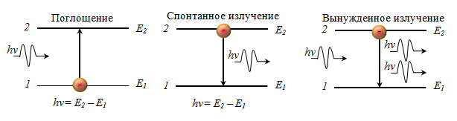
- Спонтанне випромінювання: процес випромінювання фотону речевоною без яких-небудь зовнішніх впливів. Якщо атом в деякий момент часу знаходиться на деякому збудженому рівні $E_{n}$ , то в результаті переходу на рівень $E_{m}$ він випромінює квант світла $hν_{nm}$. Кількість таких переходів за одиницю часу називається коефіцієнтом Ейнштейна спонтанного випромінення $A_{nm}$ (>0).
$N_{n}$ $E_{n},ω_{n}$ $dN_{n}=-A_{nm}N_{n}dt$
$\frac{dN_{n}}{dt}=-A_{nm}N_{n}(“-“ бо населення зменш )$
$\int{\frac{dN_{n}}{N_{n}}=-\int{A_{nm}dt}}$
$lnN_{n}=-A_{nm}t+lnC$
$N_{n}=Ce^{-A_{nm}t}$
$N_{m}$ $E_{m},ω_{m}$ $C=N_{n}\left(0\right)=N_{0}$
$N_{n}, N_{m}$-населеність $N_{n}=N_{0}e^{-A_{nm}t}$ – населеність
відповідних рівнів. рівня n при спонтанному переході.
$$dE=ℏω_{nm}\left|dN_{n}\right|=A_{nm}N_{n}dtℏω_{nm}$$
$$Потужність:P=\frac{dE}{dt}=ℏω_{nm}A_{nm}N_{n}=ℏω_{nm}A_{nm}N_{0}e^{-A_{nm}t}=P_{0}e^{-A_{nm}t}$$
$$τ=\frac{1}{A_{nm}}$$
$$P=P_{0}e^{-t/τ}$$
$τ$-час за який потужність зменшиться в е разів. $τ\sim \left({10}^{-8}÷{10}^{-9}\right)c$
Спонтанне випромінювання некогерентне.
- Вимушене випромінювання: первинний фотон ініціює випромінювання іншого (вторинного фотона), при цьому вторинний фотон точно такий як і первинний (однакова фаза, частота, поляризація і напрям розповсюдження). Вимушене випромінення строго когерентне. Вимушене випромінювання описується сталою Ейнштена для вимушеного випромінення $B_{nm}.$ Вимушене випромінювання рухаєчись в одному напрмяку та зустрічаюст збуджені атоми на шляху створює лавину з фотонів.

Ідея лазера: спонтанний фотон ініціює народження іншого фотону (вимушеного). Вимушений фотон ініціює лавину фотоні при певних умовах, а отже можлиа генерація високогерентного випромінювання лазера.
Однак існує ще поглинання, тому для підсилення світла у середовищі необхідно, щоб випромінювання перевищувало поглинання. Поглинання описується сталою Ейнштена для поглинання $B_{mn}$ .
Поглинання речовини описується законом Бугера:
$Ι=Ι_{0}e^{-αl},$де $I_{0}-$ початкова інтенсивність світла. $α$ – коефіцієнт поглиння. -довжиная середовища. $α>0$-поглинання $α<0$ – підсилення світла – у такому випадку середовище називають активним.
При термодинамічній рівновазі заселеностей рівнів поглинання перевищуватиме випромінювання. Однак, якщо зробити інверсну населеність рівнів, тобто коли заленість верхніх рівнів перевищує заселеність основного, тоюто атом знаходиться у збудженому стані (кількість атомів у збудженому стані перевищує кількість атомів у основному). Цього стану можна досягти завдяки накачці, що власне і реалізується у лазері.

- Просторовий та часовий фактори існування плазми. Взаємодія електронів та іонів з нейтральними частинками. ЛушкінО.Є.
Плазма – це іонізований газ, який вцілому є нейтралний і має розміри значно більші за радіус Дебая. (Плазма – квазінейтральний іонізований газ, що містить заряджені частинки обох знаків, а також нейтральні).
Умова квазінейтральності:
- $q_{+}+q_{-}≪q_{+},q_{-}$ (малість сумарного заряду плазми у порівнянні з сумою зарядів одного знаку)
- Плазма в середньому нейтральна в достатньо великих об’ємах чи за достатньо великий час.
Фундаментальною особливістю поведінки плазми є її здатність екранувати діючі на неї електричні поля.
Оцінимо просторовий та часовий параметри розділення зарядів плазми та порушення квазінейтральності.
Рівноважна система – це система в термостаті у якої нема обміну не частинками, не енергією. Вона може нескінченно довго зберігати свої властивость – концентрацію, температуру і т.д. – за Максвелом та Больцманом.
Принцип детальної рівноваги Клейнера Сланда: швидкості прямого процесі та оберненого до нього рівні.
(З цього принципу випливає рівняння дисоціативної рівноваги:
$\frac{n\left(A\right)}{n\left(AB\right)}=f(T)$,де n – концентрація. )
В рівноважній системі всі температури рівні.Просторове розділення може відбуватись за рахунок флуктуацій, які підсилюються з ростом температури. Умова повного просторового розділення за разунок флуктуацій:
$$-eU≈kT$$
$$∇^{2}U≈\frac{U}{δ^{2}}≅\frac{n_{e}e}{ε_{0}}$$
$$U=\frac{n_{e}e}{ε_{0}}δ^{2}$$
$δ=\sqrt{\frac{ε_{0}kT}{n_{e}e^{2}}}$-радіус Дебая! – на відстані рівній радіусу (довжині) Дебая поле зарядженої частинки екранується.$δ$-відстань розділення.
Тобто $δ$ – характерний розмір області в якій можливе відхилення від нейтральності.
Отже, для збереження просторової квазінейтральності плазми характерний розмір області існування плазми має бути набагато більшим за $δ$($δ=525\sqrt{\frac{kT, еВ}{n_{e}, см^{-3}}}$)
Визначимо часовий параметр існування плазми, тобто час за який відбувається розділення. Коливання плазми описується наступним чином:
$$\frac{d^{2}δ}{dt^{2}}=-\frac{eE}{m}$$
$$E=-∇U$$
$\frac{d^{2}δ}{dt^{2}}=-\frac{e^{2}n_{e}}{mε_{0}}δ$ – рівняння гармонічних коливань
$$δ=A sin⁡(ω_{0}t+φ)$$
$ω_{0}=ω_{p}=\sqrt{\frac{e^{2}n_{e}}{mε_{0}}}$-Ленгмюрівська частота- характерна частота плазмових коливань у рад/с. $ω_{p}=56,4\sqrt{n_{e},м^{-}3}$
Якщо τ – середній час між зіткненнями з нейтральними атомами, то для того, щоб іонізований газ володів властивостями квазінейтральної плазми, повинна виконуватися умова: $ω_{p}τ>1$
Взаємодія електронів та іонів з нейтральними частинками
При пружній взаємодії частинок відбувається тільки обмін імпульсом та кінетичною енергією. При цьому внутрішня енергія частинок та їх стан не змінюється. При непружному ударі внутрішня енергія та стан одної чи двох частинок змінюються.Серед непружніх процесів треба розрізняти удари першого та другого роду. Якщо в процесі непружного удару внутрішня енергія частинок, що взаємодіють, зростає за рахунок їх кінетичної енергії, то говорять про непружний удар першого роду.Якщо в процесі зіткнення частина внутрішньої енергії переходить в енергію поступального руху або в теплову енергію, то це - удар другого роду.
Електрон з нейтральною чатсинкою:
- Процес збудження електронним ударом (у незбудженному стані електрон перебуває на основному енергетичному рівні. При співударянні з електроном атому А може бути передана енергія, достатня для збудження одного з електронів на вищий рівень (більший від основного на ). При цьому повинна виконуватись умова $W_{e}>W_{A}$ . Наприклад збудження електронним ударом: .
- Іонізація електронним ударом в два етапи:$e+A→A^{*}+e$; $e+A^{*}→A^{-}+e+e$. Прямий процес:$e+Α→A^{-}+e+e$. Обернений процес потрійна рекомбінація.
- Процес прилипання (захоплення електронів нейтральними атомами або молекулами газу з утворенням більш-менш стабільних негативних іонів):$e+A→A^{-}+hν$
- Електронно-молекулярна реакція: $e+AB→A^{-}+B$ АВ – молекула.
Іон з нейтральною частинкою:
- Іонна конверсія:$Α^{+}+Α+Α→A_{2}^{+}+A+2e$. Молекулярні йони швидше рекомбінують, ніж атомарні.
- Процес перезарядки:
- Іонно-молекулярна реакція:$A^{+}+BC→AB^{+}+C$
Якщо В – водень, то відстані на яких відбувається процес майже на 2 порядки більші ніж розмір атома .
- $A+A^{+}→A^{+}+e+A^{+}$
- Модульно-магістральні інтерфейси. Механічний, електричний та логічний стандарти САМАС. СавенковC.М.

Модульно-магістральний інтерфейс - багаторівнева інтерфейсна система, що забезпечує взаємодію пристроїв (модулів) на різних рівнях. Модульно-магістральний інтерфейс дозволяє укомплектувати певну конфігурацію комп’ютера та проводити її модернізацію, а також проводити обмін інформацією між пристроями.

Магістраль включає в себе 3 багаторозрядні шини: шину даних, шину адреси і шину управління, що являють собою багатопровдні лінії. До магістралі підключаються процесор і оперативна пам’ять, а також периферійні пристрої вводу-виводу і зберігання інформації.

Шина даних – по цій шині дані передаються між різними пристроями. Її розрядність визначається розрядністю процесора, тобто кількістю розрядів які можуть передаватись або оброблятися процесором одночасно.

Шина адреси – кожен пристрій або комірка пам’яті мають свою адресу, що передається по шині адреси при чому сигнал по ній передається тільки в одному напрямку – від процесора до оперативної пам’яті і приладам. Розрядність шини адреси визначає об’єм пам’яті,що адресується.

Шина управління – по ній передають сигнали, які визначають характер обміну інформацією по магістралі(вони показують яку операцію - зчитування або запис треба виконати, синхронізують обмін інформацією між пристроями)

CAMAC (Computer Automated Measurement and Control)– стандарт, що визначає організацію магістрально-модульної шини, призначеної для зв’язку вимірювальних пристроїв з цифровою апаратурою обробки даних в системах збору даних.

Основні елементи системи CAMAC: Функціональні модулі (їх кількість залежить від складності задачі(десятки, сотні)) ; Крейт (спеціальний каркас у якому розміщуються модулі(25 слотів)) ; Контролер крейту (займає 2 крайніх з 25 слотів, керує роботою інших модулів, організовує обмін інформацією між модулями і ЕОМ) В середині слота стандарт визначає 16 субадрес (0-15). Слот, керується функціональними кодами (0-31): 0-7 – функції зчитування, 8-15, 24-31 – керування, 16-23 – запис.

Механічний стандарт – визначає розміри основних конструктивних елементів системи, з ціллю їх механічної сумісності.(задає всі геометричні розміри крейту, відстані між модулями, кількість модулів, розр’єми, що використовуються для з’єднання і т.п.) Механічний стандарт САМАС (EUR 4100): стандартний одношинний САМАС має розміри 221.5 мм по висоті та 305 мм у довижину. Ширина: 17 мм/34мм. Крейт має 25 слотів для модулів з шагом:17.2 мм/34.4 мм.

Електричний стандарт – цей стандарт визначає всі електричні величини в системі. Стандартом передбачається використання певних значень напруг джерел живлення крейту, максимальних струмових навантажень на шинах живлення в крейті і через контакти його роз’ємів, максимальних потужностей, що розсіюються в крейті і в модулі, рівнів вхідних і вихідних сигналів на зовнішніх роз’ємах модулів, рівнів і часових характеристик всіх сигналів на магістралі крейту. Електричний стандарт САМАС (EUR 4100) для рівня напруги сигналів каналу передачі даних:
 | Стан 0 | Стан 1
Принятний на вході | +2В – +5.5В | 0-+0.8В
Генерується на виході | +3.5В- +5.5В | 0-+0.5В

Логічний стандарт – забезпечує гнучкість програмної взаємодії модулів з різними засобами управління, тобто джерелами програм, що входять в склад вимірювального комплексу, визначає порядок обміну інформацією тільки між модулями і контролером крейту. Стандартом повністю визначені функціональні призначення сигналів на магістралі крейту, їх часові характеристики і технічні засоби, що забезпечують взаємодію різних модулів і контролерів крейту. Логічний стандарт САМАС відповідає стандарту ΤΤL та DTL з одним виключенням: інвертованість сигналу, тобто високому рівню відповідає 0, а низькому 1.
- Ширина смуги пропускання оптичного волокна..Гайдай Ю.О.
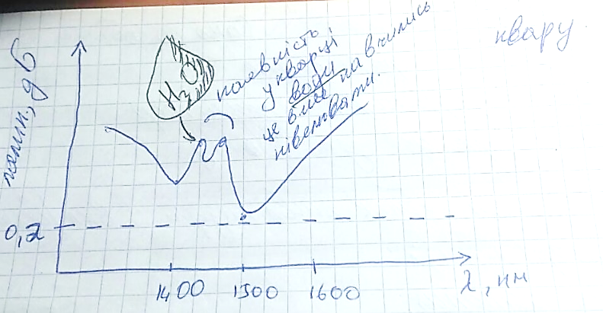
У хвилеводах виникає дисперсія інформаційного сигналу - всі явища, що призводять до уширення біта в цифровій послідовності і, як наслідок, за певної максимальної швидкості передачі призводять до неможливості його ідентифікації. Саме дисперсія – причина обмеження ширини смуги пропускання оптичного каналу зв’язку W. Також є фундаментальні джерела втрат:1)УФ; 2)ІК 3) релеєвське поглинання. Динамічний діапазон Χ [дБ]– відношення амплітуди сигналу $A_{s}$ до амплітуди шуму $A_{N}$ : $X=20 lg A_{s}/A_{N}$ Швидкість оцифровки В. За т. Котельнікова (для повного інформаційного відтворення в цифровій формі аналогового сигналу частота його дискретизації повинна задовольняти умові $f_{d}>2Δf$) – інженерна формула: $B(біт/с)=0,322 Х Δf$; $Δf$-смуга пропускання у Гц.
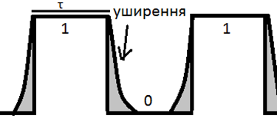
Для передачі без втрати інформації аналогового сигналу, що займає смугу частот Δƒ та має динамічний діапазон Х в цифровій формі, треба забезпечити швидкість передачі бітових імпульсів В.Інформаційним сигналом вважається бітовий оптичний імпульс тривалістю $τ$, що передається з швидкістю B.Кожна оптична лінія передачі характеризується максимально можливою швидкістю передачі бітових імпульсів B на певній довжині цієї лінії без спотворень (при певній скважності реальне уширення дорівнюватиме тривалості сигналу і ми не зможемо розділити 1 і 0). Ця швидкість обмежується уширенням бітового імпульсу, яке визначається наступним чином: $τ_{ds}=\sqrt{τ_{out}^{2}-τ_{in}^{2} }$. Для характеристики можливостей інформаційної лінії вводять параметр-ширину смуги пропускання $W [МГц∙км]$. $W=(0.5 l)/τ_{ds}$ . Зазвичай, $l=1км W=(0.5 )/τ_{ds}$ . $W$показує з якою максимальною частотою можна оцифрувати сигнал на 1 км. Для кожного типу дисперсії своє $τ_{ds}$:
- Міжмодова: $W=\frac{0.5 с n_{2}}{Δn n_{1} }=(n_{1}≈n_{2} )=\frac{0.5 с }{Δn }$
- Матеріальна: $W=\frac{0.5 с}{γY_{mat}^{ds} }$;$Y_{mat}^{ds}=λ^{2} \frac{d^{2} n}{d^{2} λ}$- коефіцієнт матеріальної дисперсії; $γ=\frac{Δλ}{λ}$ – відносна ширина лінії випромінювання
- Хвилеводна$: W=\frac{0.5 с}{γ\left|λ^{2}\frac{d^{2} n_{еff}}{d^{2} λ}\right|}$;$n_{еff}$-ефективний показник заломлення
- Профільна – визначається як залежність матеріальної від форми.
- Поляризаційна: $W=\frac{1}{2Τ\sqrt{L}}$; Т - коефіцієнт питомої поляризаційної дисперсії, нормується в розрахунку на 1 км і має розмірність (пс/(км)1/2 ); L – відстань
- Ряд Фур’є та перетворення Фур’є. Колєнов С.О.
Ряди Фур’є:$f\left(t\right)=\sum_{-∞}^{∞}{F_{n}e^{\frac{int2π}{T}}}$
Будь-який періодичний сигнал f(t) з періодом T можна розкласти в ряд Фур’є.
Щоб існував розклад, необхідне виконання умов Діріхле:
- нема розривів 2-го роду;
- скінченне число розривів першого роду;
- скінченне число екстремумів.
Форми ряду Фур’є:
- Синусно-косинусна
$f\left(t\right)=a_{0}+ \sum_{k=1}^{∞}{(a_{k}\cos\left(kω_{0}t\right)+b_{k}\sin\left(kω_{0}t\right))}$- синусно –косинусна форма. k – номер гармоніки.

$ω_{0}=\frac{2π}{T}$- циклічна частота,
$$a_{0}=\frac{2}{T}\int_{-T/2}^{T/2}{f\left(t\right)dt}$$
Кратні частоти kω₀ наз. гармоніками, вони нумеруються, ω_{k}=kω₁ – k- та гармоніка сигналу. Для парної функції $b_{k}=0$; для непарної $a_{k}=0$
- Дійсна
$$f\left(t\right)=a_{0}\sum_{k=1}^{∞}{A_{k}cos⁡(kω_{0}t+φ_{k})}$$

$$A_{k}=\sqrt{a_{k}^{2}+b_{k}^{2}}$$
$$φ_{k}=arctg\frac{b_{k}}{a_{k}}$$
Для парної фінкції: $φ_{k}=0, 2π$
Для непарної: $φ_{k}=±\frac{π}{2}$
- Комплексна
$$f\left(t\right)=a_{0}+\sum_{k=1}^{∞}{\frac{A_{k}}{2}(e^{i\left(kω_{0}t+φ_{k}\right)}+e^{-i\left(kω_{0}t+φ_{k}\right)})}$$
$$f\left(t\right)=\sum_{-∞}^{∞}{\tilde{C_{k} }}e^{-ikω_{0}t}$$
$$\tilde{C_{k} }=\frac{1}{2} A_{k}e^{iφ_{k}}$$
$$\left|A_{k}\right|=2 |\tilde{C_{k} }|$$
$$φ_{k}=arg\tilde{C_{k} }$$
$$\tilde{C_{k} }=\frac{a_{k}}{2}-\frac{ib_{k}}{2}$$
$$\tilde{C_{k} }=\frac{1}{T}\int_{-T/2}^{T/2}{f\left(t\right)e^{-ikω_{0}t}dt }$$
$$A_{k}=A_{-k};φ_{k}=-φ_{k};\tilde{C_{-k} }=\tilde{{{ C}^{*}}_{k} }$$
Парна функція має дійсний спектр: $a_{k}=2Re(\tilde{C_{k} })$
Непарна – уявний: $b_{k}=-2Im(\tilde{C_{k} })$

Пряме перетворення: $F\left(f\left(t\right)\right)= \int_{-∞}^{∞}{f\left(t\right)e^{-iωt}dt}$
Оберенене перетворення Фур’є: $F^{-1}\left(f\left(t\right)\right)=\frac{1}{2π}\int_{-∞}^{∞}{ρ\left(ω\right)e^{iωt}dω }$
Перетворення Фур’є – інваріантне.
Перетворення Фур’є – інструмент спектрального аналізу періодичних сигналів. Сукупність всіх амплітуд гармонік – амплітудний спектр, їх фаз – фазовий спектр. Перехід від ряду до інтегралу Фур’є:
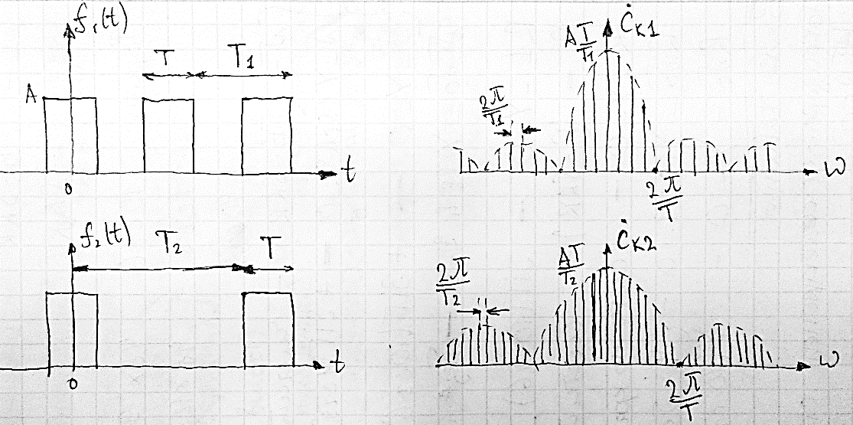
Періодична послідовність імпульсів довільного вигляду, сформуємо ряд Фур’є. Потім збільшимо період повторень.
Інтеграл той же, але для щільніше розташованих ω_{k}=kω₁ зменшиться рівень гармонік. При Т→∞ гармоніки щільно займають числову вісь, амплітуди →0, але взаємне відношення між рівнями гармонік незмінне.
Модифікація ряду
- kω₁→ω (з дискретного в неперервне);
- 1/Т забираємо ($T→∞, ω_{0}→0$),
$$S\left(ω\right)= \int_{-∞}^{∞}{f\left(t\right)e^{-iωt}dt}$$
Про огинаючу можна говорити тільки суб’єктивно. Чим більший період Τ тим краще, бо спектр точніший. Ширина імпульсу визначає ширину спектру (оберненопропорційно).
$S\left(ν\right)=\int_{-}^{+}{f\left(t\right)e^{-i2πνt}dt}$- пряме перетворення Фур’є.

$f\left(t\right)=\int_{-}^{+}{S\left(ν\right)e^{i2πνt}dν}$- обернене перетворення Фур’є.
Для можливості застосування перетворення Фур’є необхідно: виконання умов Діріхле; сигнал має бути абсолютно інтегрованим $\int_{-}^{+}{\left|f\left(t\right)\right|dt<∞}$
Якщо f(t) – дійсна, то$S\left(-ω\right)=S^{*}\left(ω\right)$(парний спектр). Модуль $S\left(ω\right)$- амплітудний спектр, її аргумент – фазовий спектр: $S(ω) =\left|S\left(ω\right)\right|e^{-iΦ\left(ω\right)}$
Фур’є перетворення – перехід із часової області в частотну.
Властивості (подвійна стрілка, F[] – перетворення Фур’є ):
- Лінійність:$α_{1}f_{1}\left(t\right)+α_{2}f_{2}\left(t\right)⇒α_{1}S_{1}\left(ω\right)+α_{2}S_{2}(ω)$
- Затримка (теорема про перенесення): $S\left(ω\right)=F(ω)e^{-iωτ }$
Доведення:
$$F\left[f\left(t-τ\right)\right]=\int_{-}^{+}{f\left(t-τ\right)e^{-iωt }dt= \int_{-}^{+}{f\left(t\right)e^{-iω\left(t+τ\right) }dt=e^{-iωτ }\int_{-}^{+}{f\left(t\right)e^{-iωt }dt=F(ω)e^{-iωτ }}}}$$
- Зміна масштабу осі часу: $f\left(αt\right)⇒\frac{1}{\left|α\right|}S(\frac{ω}{α})$
Наслідок: $α=-1;f\left(-t\right)⇒S(-ω)$
- Зсув Фур’є образу за частотою:
$$S\left(ω-ω_{0}\right)=F[f\left(t\right)e^{iω_{0}t}]$$
- Диференціювання по часу:
$$\frac{d^{n}f\left(t\right)}{dt^{n}}⇒{\left(iω\right)}^{n}S\left(ω\right)$$
- Диференціювання за частотою:
$$\frac{\left(d^{n}S\left(ω\right)\right)}{dω^{n}}=F[{\left(-it\right)}^{n} f\left(t\right)]$$
- Інтегрування:
- Спектр згортки: $f\left(t\right)=f_{1}\left(t\right)*f_{2}\left(t\right)=\int_{-}^{+}{f_{1}\left(τ\right)f_{2}\left(t-τ\right)dτ}$
$$f_{1}\left(t\right)*f_{2}\left(t\right)⇒S_{1}\left(ω\right)S_{2}\left(ω\right)$$
спектр згортки = добутку спектрів.
Спектр добутку = згортці спектрів з множником 1/2π.
$$f_{1}\left(t\right)f_{2}\left(t\right)⇒S_{1}\left(ω\right)*S_{2}(ω)$$
Формула Парсеваля( $f_{1}=f_{2})$
$$\int_{-}^{+}{{\left|f\left(t\right)\right|}^{2}dt=\frac{1}{2π}\int_{-}^{+}{{\left|S\left(ω\right)\right|}^{2}dω}}$$
Дуальність Фур’є перетворення:
$$f\left(t\right)→g(ω)$$
$$g\left(t\right)→2πf(ω)$$

- Термоелектронна емісія. Рівняння Річардсона-Дешмана. Вплив електричного поля на термоелектронну емісію. ЛушкінО.Є.
Термоелектронна емісія - випромінювання електронів розжареними тілами. Джерело енергії збудження електронів – теплова енергія гратки.
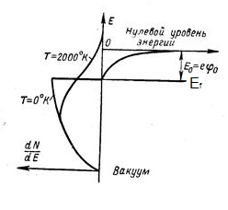
Нижче рівня Фермі електрони підпорядковіються розподілу Фермі-Дірака:$\frac{dN}{dE}=\frac{\sqrt{E}}{e^{\frac{E-{ E}_{f}}{kT}}+1}$
При температурі абсолютного нуля вище рівня Фермі електронів немає. При зростанні температури рівень Фермі зміщуєтсья. При дуже високій температурі рівень Фермі прямує до нульвого рівня енергія – тоді стає можливою термоелектронна емісія.
Густина струму термоемісії для кожного тіла є універсальною функцією, параметри якої залежать від природи цього тіла, структури його поверхні, стану цієї поверхні і, звичайно, від температури.
Основне рівняння термоемісії (формула Річардсона-Дешмана) має вигляд: $j=A_{0}\overline{D}T^{2}e^{-\frac{eφ}{kT}}$, де А₀ – стала Зоммерфельда , $A_{0}=\frac{4πmk^{2}e}{h^{3}}$
Для металів стала Зоммерфельда однакова: $A_{0}=120,4[\frac{A}{K^{2}см^{2}}]$
- середній коефіцієнт прозорості потенціального бар’єру, - робота виходу електрона, Т - температура, k – постійна Больцмана.
j – густина струму насичення, тобто підвищення напруги між катодом і анадом вже не призведе до збільшення струму термоемісії, адже всі електрони що покидають катод досягають аноду.
Напівпровідники
Стала Зоммерфельда у напівпровідниках визначається через ефективну масу, яка залежить від рухливості, а не m
Припущення:1. Висота бар’єру набагато більша kT 2. Область, що визначає термоелектронну емісію, знаходиться в термодинамічній рівновазі. 3. Протікання повного струму не порушує цієї рівноваги.
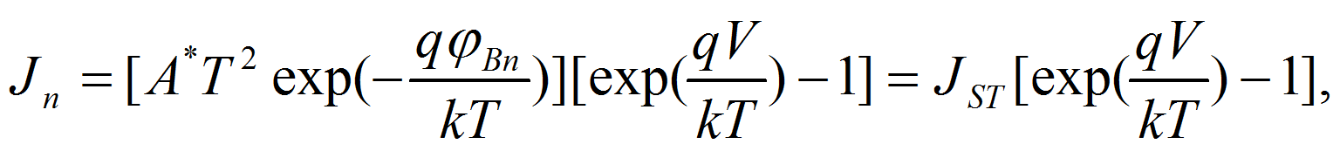
А*- постійна Зоммерфельда для напівпровідників .
Струм не залежить від форми бар’єра, а лише від його висоти.
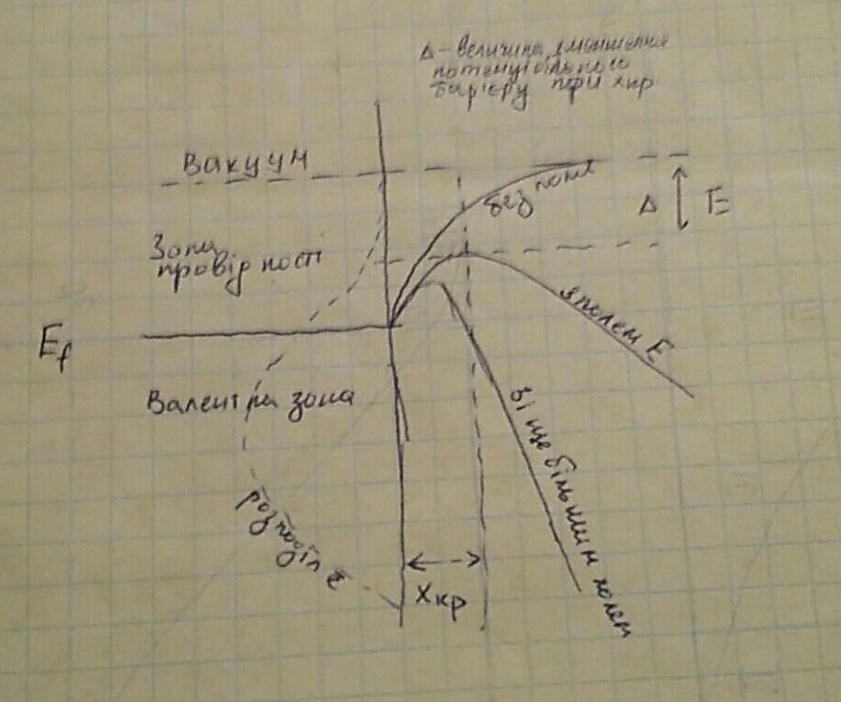
Вплив зовнішнього електрисного поля на термоемісію катода
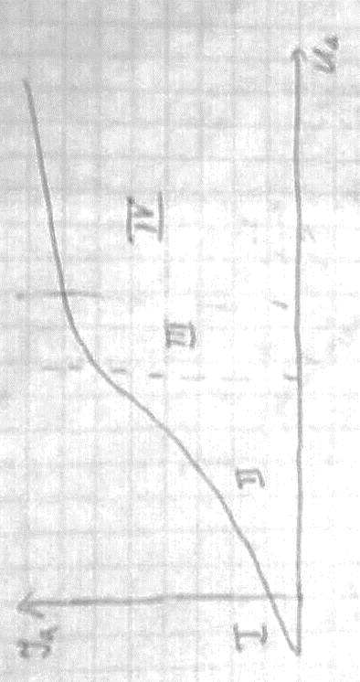
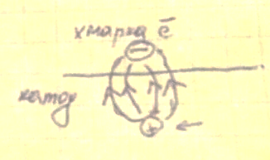
Коли катод нагрівається, то біля нього утворюється хмарка з електронів, які тягнуться до аноду і вже не екранують катод. При збільшенні напруги збільшується лінійне прискорююче електричне поле біля поверхні катоду (його розподіл – пряма лінія). Це поле, діючи на електрони з силою 𝑒𝐸, і бар’єр на межі метал-вакуум знижується, і електронам стає простіше подолати бар’єр, адже зменшується величина роботи виходу, див. рис.). В результаті потенціальний бар’єр має зовсім інший вигляд. Величина зниження бар’єру визначається як Через це густина струму емісії матиме такий вираз (рівняння Шотткі): Для катода з меншою роботою виходу: $j_{o}=A_{1}T^{2}e^{-\frac{eφ}{kT}}$
Ефект Шотткі більш помітний при нижчих температурах. При дуже сильних полях електрони починають тунелювати крізь бар’єр (дуже вузький) і струм збільшується стрімкіше. Це явище автоелектронної емісії.

- Початковий струм з високоенергетичних електронів
- Закон 3/2 ($j\sim \frac{U^{\frac{3}{2}}}{d^{2}})$ – робоча ділянка діоду.
- Ділянка насичення
- Закон Шотткі.
Ефект Шотткі в напівпровідниках. В металах дуже багато вільних електронів і тому електричне поле не проникає всередину, адже силові лінії закінчуються на зарядах. В напівпровідниках електронів у зоні провідності на 8-9 порядків менше, і поле проникає на відстані порядка мікрометра, і діапазон дії ефекту Шотткі звужується: 𝐸𝑚𝑎𝑥 ~ 10⁴ В/см.
Проникнення поля в напівпровідник приводить до вигину зон всередині напівпровідника, і це спричиняє додаткову зміну роботи виходу.
Загальне зниження бар’єру $a=\sqrt{\frac{1}{4πε_{0}}}$
- це зниження бар'єру через вплив зовнішнього поля.
- це зниження бар’єру через вигин зон напівпровідника.

- Дисперсійне рівняння оптичних хвилеводних мод планарного хвилевода. Променева модель. Гайдай Ю.О.
Маємо хвилеводну систему ($n_{f}>n_{s}>n_{c}$ – асиметрична структура, якщо ж $n_{c}=n_{s}$, то симетрична)
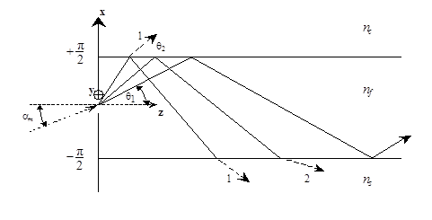
Розглядаємо планарний хвилевід. $sinα=n_{f}\sin{θ_{m}}$
$θ_{m}$- критичний кут
$$θ_{1}=\arccos{\frac{n_{2}}{n_{1}}}$$
$\sin{α_{m}=\sqrt{n_{f}^{2}-n_{s}^{2}}=\sqrt{2nΔn}=NA}$ (при $n_{s}\sim n_{f}$), NA – числова апертура.
$α_{m}$-кут під яким світло заходить вхвилевід і може відбуватись ПВВ. Хвиля існує у хвилеводі, якщо задовольняються наступні дві умови.
1)Необхідна умова: наявність ПВВ на обох границях.
2) Достатня умова: збереження фази вздовж хвилеводу.
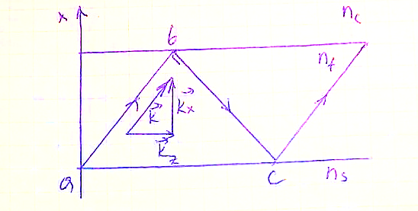
З цих умов виводиться дисперсійне рівняння:
$E=E_{0}e^{-i(k_{x}x+k_{z}z)}$, ($k_{y}$ відсутнє, бо $\frac{∂}{∂y }=0$)
Знайдемо як змінюється фаза вздовж хвилеводу. На відрізку ab: $k_{0}n_{f}sim θ_{m}h=k_{x}x=k_{x}h$(h -ширина хвилеводу) .На відрізку ab, bc, а також за умови ПВВ (від точок b і с): $k_{0}n_{f}\sin{θ_{m}h+φ_{b}^{TE}+k_{0}n_{f}sinθ_{m}h+φ_{c}^{TE}}$
Тобто вище ми записали всі можливі зміни фази на відрізку bc
Варто зауважити, що $k_{z}z$ не вносить вздовж хвилеводу нічого в зміну фази, тобто вздовж хвилеводу умови розповсюдження зберігаються.
Відсутність зміни фази – цепропорційність сумарного набігу фази 2π , тоді:
$2k_{0}n_{f}\sin{θ_{m}+φ_{b}^{TE}+φ_{c}^{TE}=2πm}$ – дисперсійне рівняння (або умова поперечного резонансу)
Не всі кути,що забезпечують ПВВ забезбечують і хвилевий режим, тількі ті, що задовольняють дисперсійного рівнянню. Отже, у хвилеводі існують тільки хвилі, що задоволюняють дисперсійному рівнянню.
Розпишемо дисперсійне рівняння враховуючи, що
$$φ_{b}^{TE}=2 arctg(\frac{\sqrt{n_{f}^{2}\cos^{2}{θ_{m}}-n_{c}^{2}}}{n_{f}sinθ_{m}} ; φ_{c}^{TE}=2 arctg(\frac{\sqrt{n_{f}^{2}\cos^{2}{θ_{m}}-n_{s}^{2}}}{n_{f}sinθ_{m}} )$$
Тоді враховуючи, що $k_{0}n_{f}cosθ_{m}=k_{0}N_{m}$. $N_{m}$- ефективний показник заломлення (дає інформацію про фазову швидкість конкретної моди вздовж хвилеводу $v_{ф}=\frac{c}{N_{m}}$- ТЕ_{m}– та ТМ_{m}–моди розповсюджуються з різними фазовими швидкостями (мають різний ефективний показник заломлення $N_{m}$ ) Останній факт являється джерелом міжмодової дисперсії в багатомодових хвилеводах, а також поляризаційної для мод одного порядку. І відповідно $n_{f}sinθ_{m}=n_{f}\sqrt{1-cosθ_{m}}=n_{f}\sqrt{n_{f}^{2 }-N_{m}^{2}}$
Виходить що (можна скоротити на 2):
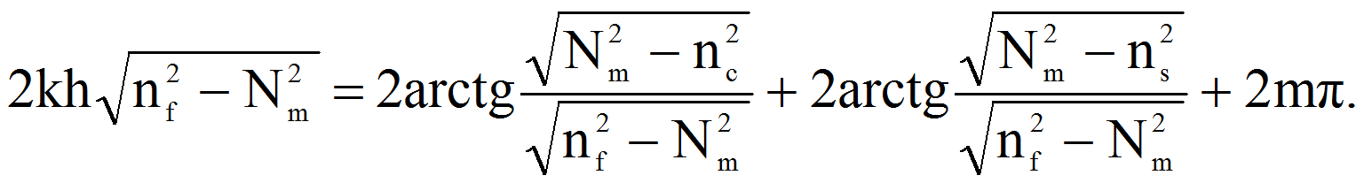
Аналогічно для ТМ мод (враховуючи їх зсув фаз при ПВВ):
$$φ_{b}^{TМ}=2 arctg({\left(\frac{n_{f}}{n_{c}}\right)}^{2}\frac{\sqrt{n_{f}^{2}\cos^{2}{θ_{m}}-n_{c}^{2}}}{n_{f}sinθ_{m}} )$$
$$φ_{c}^{TМ}=2 arctg({\left(\frac{n_{f}}{n_{s}}\right)}^{2}\frac{\sqrt{n_{f}^{2}\cos^{2}{θ_{m}}-n_{s}^{2}}}{n_{f}sinθ_{m}} )$$
Виходить що: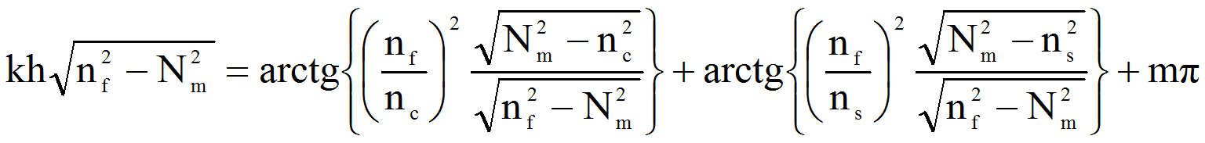
Тоді: дисперсійне рівняння для ТЕ-моди:
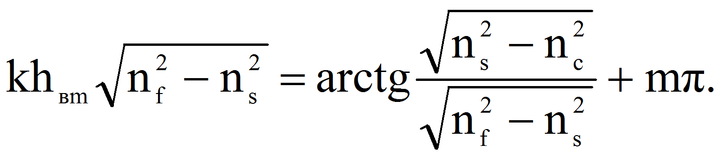
Звідси, можна отримати приблизну кількість мод, що збудяться в хвилевод товщиною h.
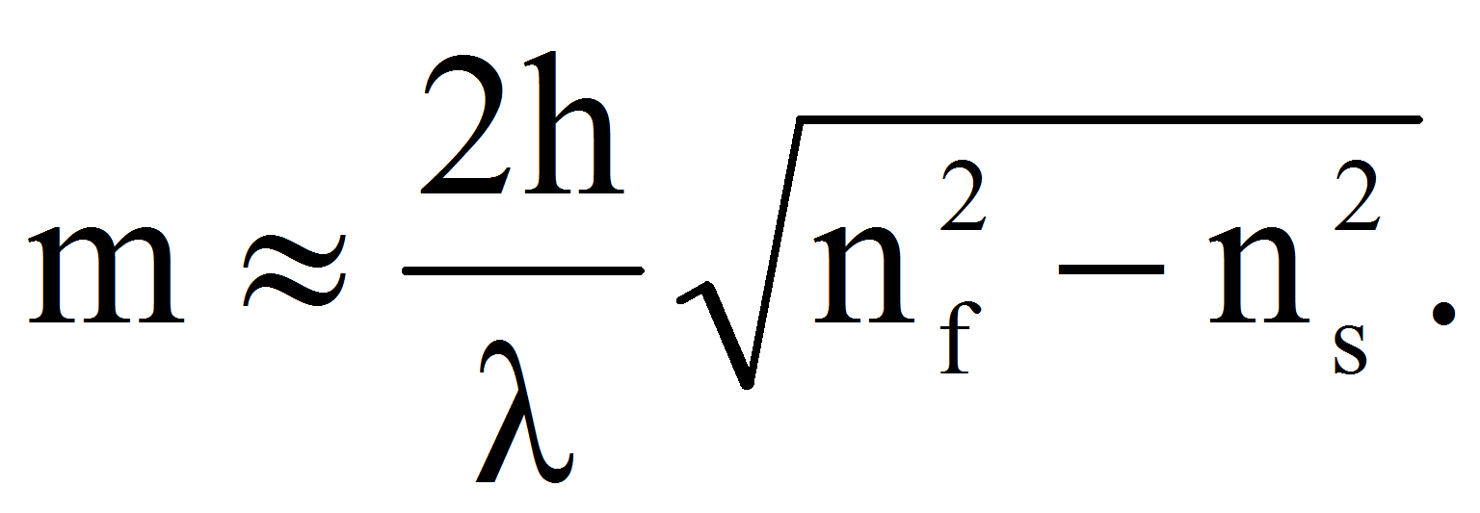
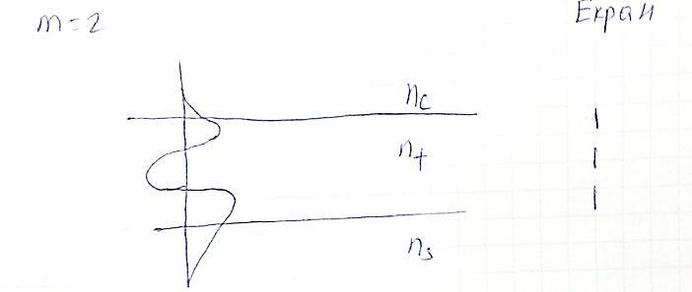
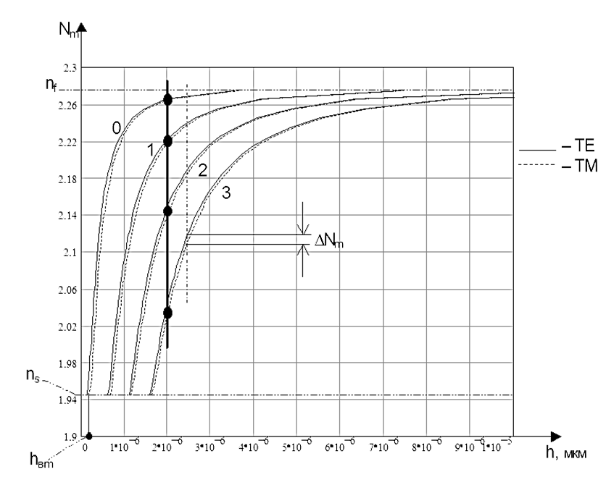
Власна хвиля – будь-яка оптична хвиля, що розповсюджуєтся по середовищу не вічуваючи його. h – товщина хвилеводу. Графічне зображення дисперсійного рівняння:
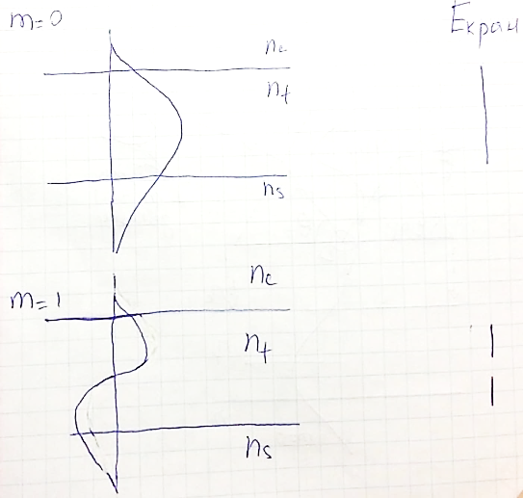
$h≫λ$ : хвилевод вже не буде хвилеводом, адже для хвилі він буде нескінченним середовищем, для якого не виконуються умови дисперсійного рівняння – усі моди стягуються в джгут. $h_{Bm}$ – товщина відсічки. Для кожної пари ортогональних мод (конкретне m) існує своя товщина відсічки (різницею в товщинах відсічки для мод одного порядку можна знехтувати), при якій не виконується дисперсійне рівняння, а отже, не може бути поширення моди. Щоб визначити її треба в дисперсійне рівняння покласти N_{m}=n_{s}
У хвилеводі, що має товщину, меншу ніж товщина відсічки для нульової моди, оптичне випромінювання у хвилеводному режимі розповсюджуватись не може. Власними хвилями планарного хвилеводу є виключно ТМ і ТЕ моди. Будь-яке зовнішнє електромагнітне оптичне поле будь-якої поляризації може збуджувати у планарному хвилеводі з тією чи іншою інтенсивністю або ТЕ чи ТМ хвилі, або нічого. Фаза конкретної моди встановлюється конкретним середовищем – показником заломлення. (Номер моди m – характеризує число нулів поля стоячої хвилі в поперечному перерізі хвилеводу).
- Вплив довжини лазерного резонатора L на частотну відстань між повздовжніми модами лазерного резонатора. Кисленко В.І.
Для простоти розглянемо резонатор, що складається з двох паралельно встановлених плоских дзеркал, в якому поширюються світлові хвилі. Ці стоячі хвилі утворюють дискретний набір частот, відомий як поздовжні моди резонатора. Тільки ці моди мають такі частоти випромінювання, які здатні самопідтримуватись в порожнині резонатора, а всі інші частоти світла придушуються деструктивною інтерференцією. Для простих плоскодзеркальних резонаторів підтримувані моди - це ті, для яких відстань між дзеркалами $L$кратна половині довжини хвилі світла $λ$:$L = qλ / 2$, де $q$ є цілим числом відомим як порядок моди.
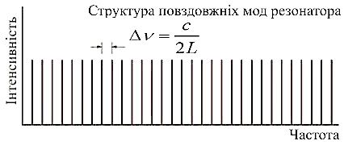
На рис. Представлено структуру повздовжніх мод резонатора
(еквідистантний спектр повздосжніх мод)
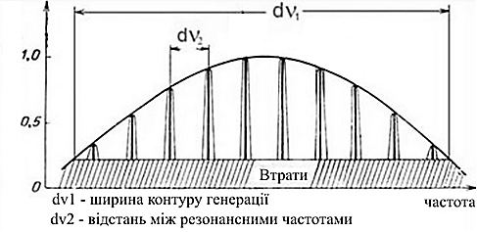
Найбільш цікавим є частотний інтервал між будь-якими двома сусідніми модами $q$ і $q +1$; це значення задається (для порожнього лінійного резонатора довжиною $L$) як $Δν: Δν= c / 2L$, $c$ – швидкість світла. Нехай маємо активну речовину (напр., рубіновий стержень). У рубіні з'являється монохроматичне світло (його спектр - це відповідна спектральна лінія), яке має, однак, кінцевий ступенінь монохроматичності. Серед хвиль, спектр яких відповідає спектральній лінії рубіна, підсилюватися будуть тільки ті, які задовольняють умовам резонатора,див. рис.
Число мод можна легко регулювати довжиною резонатора. Зробивши резонатор досить коротким, можна поперечні моди відсунути (на шкалі частот) так далеко, що в околиці спектральної лінії рубіна знайдеться тільки одна мода, яку незначною підгонкою довжини резонатора можна помістити посередині цієї лінії. Таким шляхом можна отримати одномодовий пучок, який має найвищу можливу ступінь монохроматичності. Це є спільною заслугою резонансного характеру вимушеного випромінювання і резонансних властивостей резонатора.
Спектральна лінія лазера завжди буде мати скінченну ширину. Завжди існує певна взаємодія, яка проявляється в деякому розмивання енергетичних рівнів (неідеальність резонатора, втрати, ширина енергетичного рівня).

- Принципи побудови АЦП. СавенковC.М.
АЦП – аналогово-цифровий перетворювач – пристрій для перетворювання аналогового сигналу в цифровий.
Процес АЦП включає наступні операції:
- Дискретизація сигналу – зняття вхідного сигналу (напруги) в певні моменти часу
- Квантування – призначення вхідному сигналу (напрузі) значень, що відповідають заданій шкалі рівнів.
- Кодування – заміна знайдених квантованих значень чисельними кодами.
Розрізняють лінійні (більшість, такі в яких діапазон що відображається на вихідне цифрове значення, зв'язаний за лінійним законом з цим вихідним значенням, тобто вихідне значення k досягається при діапазоні вхідних значень від m(k + b) до m(k + 1 + b), де m і b — деякі константи. Константа b, як правило, має значення 0 (АЦП з ненульовою ступінню(mid-rise)) або −0.5 (з нулем в центрі кроку квантування (mid-tread).) та нелінійні АЦП (коли інформація (густина імовірності амплітуди) розподілена нерівномірно доцільно найщільніші області квантувати з більшою розрядністю; сигнал обробляється функцієб зворотньою розподілу початкового сигналу).
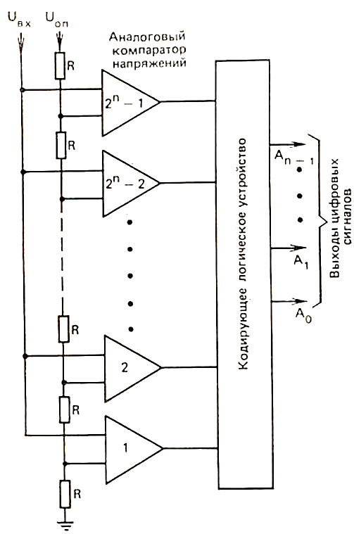
Типи побудови АЦП:
АЦП прямого перетворення або паралельний АЦП містить по одному компаратору на кожен дискретний рівень вхідного сигналу (див. рис.)
У будь-який момент часу тільки компаратори, відповідні рівням нижче за рівень вхідного сигналу, видадуть на своєму виході сигнал перевищення. Сигнали зі всіх компараторів поступають на логічну схему яка видає цифровий код, залежний від того, скільки компараторів показали перевищення. Паралельні АЦП дуже швидкі, але дорогі схему. АЦП цього типу мають дуже великий розмір мікросхеми, високу вхідну ємність, і можуть видавати короткочасні помилки на виході.

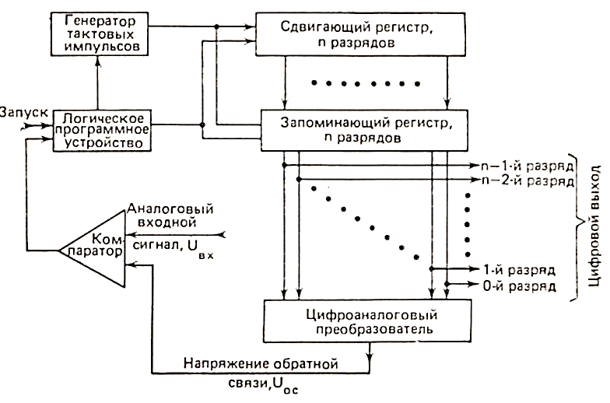
АЦП послідовного наближення або АЦП з порозрядним врівноваженням містить компаратор, допоміжний ЦАП і регістр послідовного наближення. АЦП перетворить аналоговий сигнал в цифровий за N кроків, де N — розрядність АЦП. На кожному кроці визначається по одному біту шуканого цифрового значення наступним чином: на допоміжному ЦАП виставляється аналогове значення, утворене з бітів, вже визначених на попередніх кроках; біт, який повинен бути визначений на цьому кроці, виставляється в 1, молодші біти встановлені в 0. Отримане на допоміжному ЦАП значення порівнюється з вхідним аналоговим значенням. Якщо значення вхідного сигналу більше значення на допоміжному ЦАП, то визначуваний біт отримує значення 1, інакше 0. Таким чином, визначення підсумкового цифрового значення нагадує двійковий пошук. АЦП мають одночасно високу швидкість і хорошу розрядність.
АЦП подвійного інтегрування
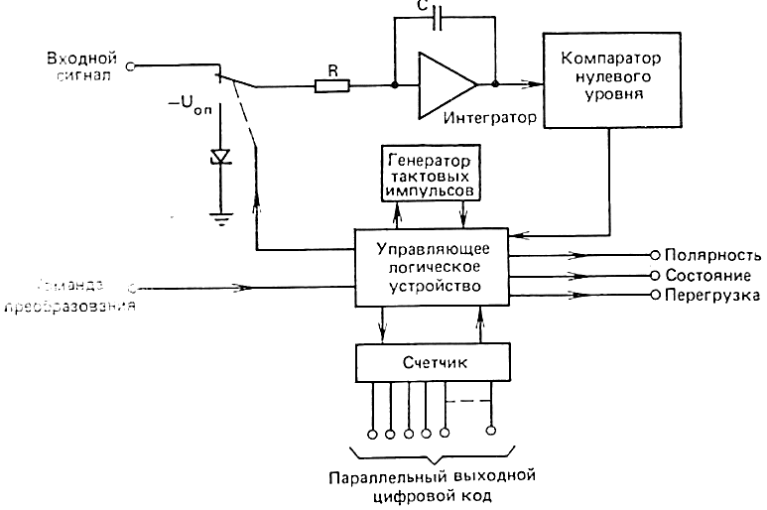
1такт: Вхідна напруга (через ключ у верхньому положенні) подається на інтегратор. Інтегрується невідомий вхідний сігнал протягом фіксованого інтервалу часу, який задається лічильником тактових імпульсів.Швидкість наростання напруги на інтеграторі пропорційна вхідній напрузі.
2 такт: Проінтегрована напруга повертається нулю шляхом інтегрування опорного сигналу протилежної полярності (через ключ в нижньому положенні). Швидкість зменшення напруги на інтеграторі постійна. Час зворотного інтегрування вимірюється лічильником тактових імпульсів.
АЦП диференціального кодування містять реверсивний лічильник, код з якого поступає на допоміжний ЦАП. Вхідний сигнал і сигнал з допоміжного ЦАП порівнюються на компараторі. Завдяки негативному зворотному зв'язку з компаратора на лічильник код на лічильнику постійно міняється так, щоб сигнал з допоміжного ЦАП якомога менше відрізнявся від вхідного сигналу. Після деякого часу різниця сигналів стає менше, ніж молодший значущий розряд, при цьому код лічильника прочитується як вихідний цифровий сигнал АЦП.
АЦП порівняння з зубчастим сигналом містять генератор напруги зубчастої форми, компаратор і лічильник часу. Зубчастий сигнал лінійно наростає до деякого рівня, потім швидко спадає до нуля. У момент початку наростання запускається лічильник часу. Коли пилкоподібний сигнал досягає рівня вхідного сигналу, компаратор спрацьовує і зупиняє лічильник; значення прочитується з лічильника і подається на вихід АЦП. Цей тип АЦП є найпростішим за структурою і містить мінімальне число елементів. Разом з тим прості АЦП цього типу володіють досить низькою точністю і чутливі до температури і інших зовнішніх параметрів.
Конвеєрні АЦП використовують два або більше кроків-піддіапазонів. На першому кроці проводиться грубе перетворення (з низькою розрядністю). Далі визначається різниця між вхідним сигналом і аналоговим сигналом, відповідним результату грубого перетворення (з допоміжного ЦАП, на який подається грубий код). На другому кроці знайдена різниця піддається перетворенню, і отриманий код об'єднується з грубим кодом для набуття повного вигідного цифрового значення. АЦП цього типу швидкі, мають високу розрядність і невеликий розмір корпусу.
Сигма-Дельта АЦП (звані також Дельта-Сигма АЦП) проводить аналого-цифрове перетворення з частотою дискретизації, що у багато разів перевищує потрібну і шляхом фільтрації залишає в сигналі тільки потрібну спектральну смугу.

- Ефективний діаметр модового поля оптичного волокна.Гайдай Ю.О.
Ефект Госа-Хенкена показав, що промінь не відбивається від тої самої точки на якій заломлюється, тобто точка падіння та відбиття рознесені. Це відбувається через те, що реально поле проникає у середовище..
Поле описується наступним чином:
$$E=E_{0}e^{-i(k_{x}x+k_{z}z)}$$
$k_{x}$- уявна $⇒E=E_{0}{e^{-αx}e}^{-ik_{z}z}$
$e^{-αx}$ відповідає за зменшення амплітуди (згасання)
$X_{e}=\frac{1}{α}$ – довжина на якій поле спадає у е р.
$$α=k_{0}\sqrt{n_{1}^{2}\cos^{2}{θ-n_{2}^{2}}}$$
$$k_{0}=\frac{2π}{λ}$$
Тоді:
$$X_{e}=\frac{λ}{2π\sqrt{n_{1}^{2}\cos^{2}{θ-n_{2}^{2}}}}$$
Ефективний діаметр поля оптичного волокна D:
$D=d+2X_{e}$, $d-$діаметр оптоволокна.
Поле за межами оптоволокна не є хвильовим.
На границі повного внутрішнього відбиття стала поперечного згасання $X_{e}$ прямує до нуля і тому зсув необмежено зростає, вказуючи на те , що пучок в цьому випадку проходить все далі і далі від границі розділу перш ніж повертається в перше середовище. Завдяки зсуву Гооса-Хенхена відбитий пучок відбивається як би не від справжньої границі, а від еквівалентного фіктивного відбивача, який в середовищі з меншим показником заломлення дещо віддалений від границі.
Фіктивний відбивач, що відстоїть на відстань d від границі при повному внутрішньому відбитті.
Для ТЕ хвиль ця відстань, як було показано вище, визначається співвідношенням:$X_{e}^{TE}=\frac{1}{α}$. Для ТМ хвиль відстань , на якій поперечне поле спадає в е разів від його величини на границі визначається виразом: $X_{e}^{TM}=\frac{n_{2}^{2}}{\left(n_{1}^{2}cos^{2}{θ}-n_{s}^{2}\sin^{2}{θ}\right)α}$

- Нелінійні та активні пристрої на магнітостатичних хвилях. Нечипорук О.Ю.
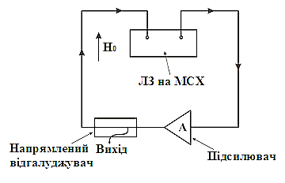
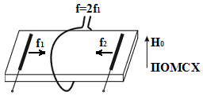
До нелінійних пристроїв на МСХ відносяться: обмежувачі сигналів, конвольвери, параметричні підсилювачі, перетворювачі частоти, помножувачі частоти. Конвольвери на МСХ - нелінійні пристрої для перемноження та просторового інтегрування двох хвиль. При колінеарній взаємодії двох ПОМСХ частотою f=1 ГГц створено конвольвер з вихідною частотою f=2 ГГц.До активних пристроїв на МСХ відносяться генератори та підсилювачі. В керованих генераторах діапазону частот 0,5-40 ГГц, що виготовлялися промислово, в якості частотно-задаючих елементів використовують сфери ЗІГ або варакторні діоди. Сфери ЗІГ, як об’ємні елементи, дозволяють регулювати фазу та амплітуду сигналу, проте процес їх виготовлення є досить складним. З іншого боку, в генераторах на основі діодних варакторів вимагається можливість здійснення електричного зміщення та резонансна індуктивність. Проте, можливість багатооктавної перестройки та низький фазовий шум в генераторах цього типу не можуть забезпечуватись одночасно. Лінія затримки чи резонатор на МСХ включаються у коло зворотного зв’язку.Розглянемо генератори з лінією затримки на поверхневих МСХ в колі зворотного зв’язку. Вихід лінії затримки з’єднано з входом транзисторного підсилювача, вихід якого, в свою чергу, з’єднано з направленим відгалужувачем. Генерація зазвичай виникає при виконанні двох умов: амплітудної та фазової. З першої (амплітудної) умова: генерація може виникати тільки на тих частотах, на яких коефіцієнт підсилення перевищує втрати в лінії затримки та втрати в усьому колі зворотного зв’язку. Друга (фазова) умова передбачає, що набіг фази в колі зворотного зв’язку має задовольняти вимозі: Фазовий набіг у колі зворотного зв’язку має дорівнювати: $Φ_{MSW}+Φ_{A}+Φ_{E}=2πn,$ де $Φ_{MSW}$, $Φ_{A}$, $Φ_{E}$- фазові зсуви в лінії затримки (чи резонаторі), підсилювачі, інших компонентах пристрою (напрямлений відгалужувач та кабелі), n – ціле число Окрім простоти конструкції, генератори з лініями затримки на МСХ в колі зворотного зв’язку характеризуються низьким фазовим шумом завдяки високій добротності частотно-задаючого елемента. Головний недолік генераторів на основі ліній затримки – їх багатомодовість та, як наслідок, - перехід частоти генерації з однієї моди на іншу. Тепер проаналізуємо конструкції НВЧ генераторів з резонатором в колі зворотного зв’язку. При цьому заміна лінії затримки на МСХ в розглянутому вище генераторі на резонатор не вплине на суть умов виникнення генерації. Проте, при використанні резонаторів на МСХ з’являться дві суттєві переваги. По-перше, - це простота отримання одномодового режиму генерації (фазова умова генерації може задовольнятися тільки на одній частоті). По-друге, деякі резонатори на МСХ (наприклад, прямокутні на прямих об’ємних МСХ) мають значно менші розміри порівняно з лініями затримки. Звідси випливає, що для таких генераторів необхідні магнітні системи значно менших розмірів, це вплине, відповідно, на зменшення потужності, яка споживається пристроєм в цілому.
- Методи генерації цуга пікосекундних лазерних імпульсів . Кисленко В.І.
Разом з високою направленістю лазерних променів (малий кут розходження) величезне значення для практики має можливість генерації надкоротких оптичних імпульсів. В перші роки розвитку квантової електроніки короткі імпульси наносекундної тривалості отримували в лазерах з модульованою добротністю резонатора. В таких лазерах енергія світлового випромінювання активного середовища спочатку накопичується у відкритому резонаторі, складеному з двох дзеркал. Потім після швидко спрацьовування електрооптичного та фототропного затвору енергія виходить із резонатора у вигляді потужного оптичного імпульсу, тривалість якого визначається властивостями активного середовища та резонатора і складає величину, як правило, в десятки наносекунд (${10}^{-9}$ с). Аналіз процесу збудження випромінювання в резонаторі показав, що звичайний короткий лазерний імпульс складається з набору великої кількості спектральних компонент (повздовжніх мод), які розташовані одне від одного по частоті на величину, яка рівна оберненому часу пробігу світла по замкнутому шляху всередині резонатора. Якщо не вживати необхідних заходів, фази спектральних складових приймають довільні значення. Якщо ж фази якимось чином синхронізувати (зробити однаковими за величиною), то тривалість імпульсу різко скорочується в сотні і тисячі разів. Такі над короткі імпульси займають пікосекундний діапазон часових процесів (${10}^{-12}$ с).
Генерацію над коротких оптичних імпульсів можна здійснити в лазері за допомогою синхронізації повздовжніх мод. Повздовжня мода є стоячою електромагнітною хвилею між дзеркалами відкритого резонатора. Якщо відстань між дзеркалами l, то практично власна частота моди $f_{m}=mc/(2l$) (c – швидкість світла, m – ціле число). Активне середовище, поміщене всередину резонатора, збуджує ті моди, частоти яких попадають в спектральну полосу підсилення.
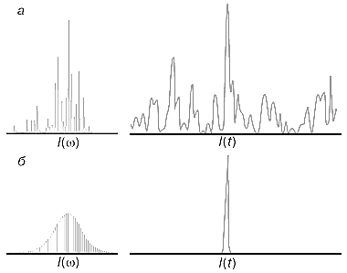
Спектри (без збереження масштабу) і часовий хід випромінювання лазера з несинхронізованими модами (а) і в режимі повної синхронізації мод (б).
Кількість мод, що може синхронизуватися: $m=4LΔλ{/λ}^{2}$
В результаті інтерференції мод формується оптичний імпульс. Для генерації над коротких імпульсів використовується багатомодовиий режим.
Таким чином, лазерний імпульс можна представити у вигляді набору $N$ монохроматичних хвиль (позвдовжніх мод), розділених по частоті інтервалом $Δf=c/(2l).$ Тоді вираз для електричного поля імпульсного випромінювання на вихідному дзеркалі резонатора має вигляд
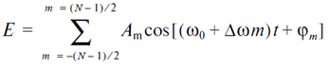 ,
де $ω_{0}=2πf_{0}$ – середня частота (несуча), $Δω=2πΔf$. Результат інтерференції залежить від співвідношення між фазами φm. Якщо фази мають випадкові значення, то лазерне випромінювання має хаотичну амплітудну модуляцію (рис. а). Інакша ситуація, коли фази приймають однакове значення, наприклад 0. Вважаючи амплітуди мод однаковими $E_{0},$ просумувавши ряд отримаємо вираз ,
аналіз якого показує, що лазер з синхронізацією повздовжніх мод випромінює періодичну послідовність імпульсів з амплітудами, які в N раз перевищує амплітуду окремої моди. Імпульси йдуть одне за одним через час $ΔT= 2l/c$, який необхідний для повного проходження імпульсу в резонаторі. Тривалість імпульсів T= $ΔT/N$, в $N$ раз менша інтервалу між сусідніми імпульсами. Така картина формування над коротких імпульсів нагадує дифракцію на ґратці, яка складається з $N$ щілин.
Синхронізацію мод можна зробити кількома способами. В якості одного з них використовується активна модуляція втрат за допомогою акутооптичної дифракційної ґратки, вставленої в резонатор. В такій ґратці за рахунок стоячої ультразвукової хвилі, яка має половинну частоту міжродових биттів $f_{a}=Δf/2=c/l$, відбувається модуляція показника заломлення в поперечному перерізі . В моменти часу $t_{j}= ΔT_{j}$ (j – ціле число) $n=n_{0}$, ґратка не розсіює хвилі. Саме в ці моменти часу ультракороткі імпульси проходять скрізь ґратку (акустооптичний модулятор) без дифракційних втрат. Синхронізацію мод можна також здійснити за допомогою модуляції фази світлових хвиль в електрооптичному кристалі, прикладаючи до нього змінне електричне поле. Синхронізація мод також наступає при вібрації одного із дзеркал резонатора на частоті міжродових биттів.
Слід додати, що чим меншою стає тривалість оптичного імпульсу, тим ширшим буде його частотний спектр (менша ступінь монохроматичності). Звідси стає очевидни, що для отримання над коротких імпульсів необхідно мати випромінювання з широким спектром, а потім підібрати той чи інший механізм перетворення випромінювання в імпульс без фазової модуляції, в так званий спектрально обмежений імпульс.
Для неодимовго скла можна досягти: 0.1 пс.
13. Стандартні інтерфейси вводу-виводу. Приладовий інтерфейс КЗК (IEEE488). СавенковC.М.
Різноманітні пристрої вводу, виводу, збереження інформації та інші периферійні пристрої можуть і підключаються через пристрої спряження або адаптери, які реалізують різноманітні інтерфейси.
Послідовний інтерфейс передбачає передачу даних послідовно біт за бітом (використовується одна сигнальна лінія в якій біти передаються почергово і на кожний з них виділяється свій квант часу – бітовий інтервал).
Примеры: последовательный коммуникационный порт (COM-порт), последовательные шины USB и FireWire, PCI Express, интерфейсы локальных и глобальных сетей.
Паралельний інтерфейс дозволяє передавати кілька бітів даних одночасно (для кожного біта використовується своя сигнальна лінія зазавичай з двійковим представленням і всі біти групи передаються за один квант часу). У сучасних комп'ютерах багато подібних пристроїв стали стандартними пристроями, інтегрованими в материнську плату.
Стандартні послідовний і паралельний інтерфейси називаються портами вводу-виводу.
Паралельний порт частіше використовується для підключення принтера чи сканера. Сучасні стандарти паралельних інтерфейсів підтримують швидкість передачі даних на рівні 2-5 Мбіт /с. Пристрої, що підключаються, повинні розташовуватися в безпосередній близькості від комп’ютера. Приклади: LPT-порт (8 біт), ATA/ATAPI (16 біт), SCSI (8 чи 16 біт), PCI (32 чи 64 біта). Плюси: швидкість передачі. Мінуси: велика кількість кабелів та контактів роз’ємів, які мають бути якомога більш ідентичні, бо біти мають приходити якмого більш одночасно. Через це дорогі і не підходять для використання на великих відстанях.
Послідовний порт використовується для багатьох пристроїв, таких як миша, зовнішній модем та ін. Швидкість обміну даними не перевищує 9600 біт / с (менша швидкість), але дані можуть передаватися на значну відстань (плюс). Приклади: COM-порт, послвідовні шини USB та FireWire, PCI Express.
Інфрачервоний порт використовується для підключення пристроїв до портативних комп'ютерів, а також для підключення принтерів. Стандарти інфрачервоного порту ґрунтуються на стандарті послідовного порту. Це бездротове з'єднання, засноване на інфрачервоному випромінюванні, забезпечує швидкість передачі даних до 4 Мбіт /с.
Порт USB встановлюється на кожен сучасний комп'ютер. Він призначений для заміни послідовних і паралельних портів. Порт USB реалізує послідовний інтерфейс. Через цей порт можна підключити до 128 пристроїв. Швидкість передачі даних складає 12 Мбіт /с. Інтерфейс USB підтримує автовизначення і автоконфігурацію пристрою і можливість підключення без перезавантаження комп'ютера.
Інтерфейс FireWire використовується для підключення високошвидкісних пристроїв, для яких недостатня швидкість порту USB. Інтерфейс підтримує синхронну і асинхронну передачу даних зі швидкістю до 400 Мбіт /с. Швидкість обміну даними може змінюватися для різних пристроїв. На один порт можуть підключатися до 63 пристроїв. Стандарт підтримує автовизначення пристроїв і "гаряче" підключення. Інтерфейс може обробляти багато операцій введення-виведення, не займаючи ресурсів центрального мікропроцесора.
IEEE-488 - специфікація міжнародного стандарту, що описує інтерфейс підключення до шини цифрових вимірювальних пристроїв (8-біт паралельний інтерфейс). Відома також під назвою «Інтерфейсна шина загального призначення» (General Purpose Interface Bus, GPIB). В радянському стандартні називається як багатопровідний магістральний канал загального користування (КЗК).
Кожний прилад на шині має унікальну 5ти бітну первинну адресу в діапазоні від 0 до 30 (таким чином можлива кількість приладів - 31). Стандарт дозволяє підключати до 15 приладів до однієї двадцяти метрової фізичної шини, використовуючи для нарощування з’єднувачі ланцюгового типу. Активні розширювачі дозволяють використовувати до 31 теоретично можливих на логічній шині пристроїв. Прилади можуть знаходитись в стані «listener» або «talker» або бути типу «контроллер». Прилад в стані listener зчитує повідомлення з шини; прилад в стані talker посилає повідомлення в шину. В кожний момент часу в стані talker може бути лише один пристрій, в той час як в стані listener може бути довільна кількість пристроїв. Контролер визначає, які з приладів в даний момент знаходяться в якому стані. До шини одночасно може бути підключено декілька контролерів. У цьому випадку один з контролерів (як правило розташований на інтерфейсній карті GPIB) являється відповідальним контролером (Controller-in-Charge, CIC) і делегує по мірі необхідності свої функції іншим контролерам.
Дані передають по шині під час трьохфазної процедури встановлення з’єднання готовність/доступність/прийом, в якій за логікою найповільніший прилад визначає швидкість транзакції. Максимальна швидкість передачі даних сягає 1 МБ/с.
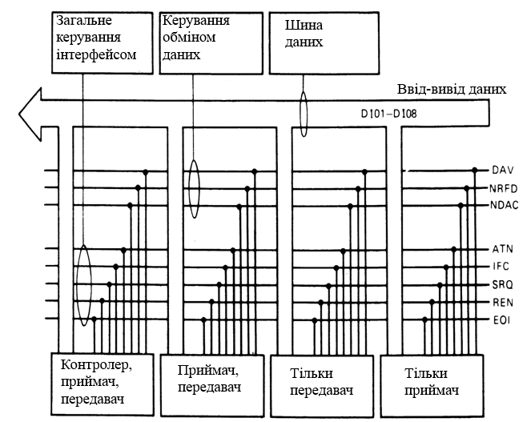
Магістраль КЗК (каналу загального користування) складається з 16-ти ліній – 8 ліній передачі даних, 8 ліній керування, з них 3 – керування обміном даними (квітування), 5 – загальне керування шиною:
1. DAV (data available) – "1" - на шині встановлені дані і доступні для читання.
2. NRFD (not ready for data) – "0", коли всі прилади підтримують цей сигнал в такому стані.
3. NDAC (not data accepted) – "0", коли дані прийняті всіма приладами, налаштованими на прийом.
1. ATN – на шині даних командний байт.
2. IFC – сигнал скидання інтерфейсу.
3. SRQ – запит на обслуговування.
4. REN – дистанційне керування (керування приладом від передньої панелі).
5. EOI – кінець ідентифікування (для встановлення ролей приладів).
Для пересилання команд по шині використовуються вісім ліній даних, причому старший біт (DIO8) у більшості випадків ігнорується. Лінії даних пронумеровані від 1 до 8, а не від 0 до 7, як у більшості інших стандартів. (див. рис.)

14.Від'ємне поглинання (підсилення) світла. Гайдай Ю.О.
(Другий поступлат Бора):Будь-яка зміна енергії пов’язана зі стрибкоподібним переходом системи з одного стану в інший. Енергія, що виділяється/поглинається при цьому визначається наступним чином:
$Ε_{i}-E_{j}=ħω_{ij}$ ($Ε_{i}-E_{j}=hν_{ij}$)
Де $Ε_{i,j}$- енергія і-го та j-го рівня, $ħ$ –нормована на $2π$ стала Планка:$ħ=1,054⋅{10}^{-34}Дж⋅c=1,054⋅{10}^{-27}ерг⋅c=6,58⋅{10}^{-16}еВ⋅c$; $h$ – стала Планка:$h=6,626⋅{10}^{-34}Дж⋅c=6,626⋅{10}^{-27}ерг⋅c=4,135⋅{10}^{-16}еВ⋅c$;$ω_{ij}$- частота поглинутого/випроміненого кванта світла у рад/с;$ν_{ij}$- частота поглинутого/випроміненого кванта світла у Гц;
$Ε_{i}>E_{j}$ –випромінення;$Ε_{i}<E_{j}$ – поглинання
Однак існує ще поглинання, тому для підсилення світла у середовищі необхідно, щоб випромінювання перевищувало поглинання. Поглинання описується сталою Ейнштена для поглинання$B_{mn}$.
Поглинання речовини описується законом Бугера:
$$Ι=Ι_{0}e^{-αl}$$
Де $I_{0}$- початкова інтенсивність світла. α – коефіцієнт поглиння. $l$-довжиная середовища.
$α>0$-поглинання
$α<0$ – підсилення світла – у такому випадку середовище називають активним.
Активним називається середовище, у якому інтенсивність світла, яке проходить крізь нього, зростає. Явище вимушеного випромінювання робить можливим існування такого середовища. Вимушене випромінювання: первинний фотон ініціює випромінювання іншого (вторинного фотона), при цьому вторинний фотон точно такий як і первинний (однакова фаза, частота, поляризація і напрям розповсюдження). Вимушене випромінення строго когерентне. Вимушене випромінювання описується сталою Ейнштена для вимушеного випромінення $B_{nm}$ . Вимушене випромінювання рухаєчись в одному напрмяку та зустрічаюст збуджені атоми на шляху створює лавину з фотонів.
Ідея лазера: спонтанний фотон ініціює народження іншого фотону (вимушеного). Вимушений фотон ініціює лавину фотоні при певних умовах, а отже можлиа генерація високогерентного випромінювання лазера.
Фабрикант розглянув особливості середовища з від’ємним поглинанням. Він показав, що закон Бугера для такого випадку матиме вигляд (закон Бургера-Ламберта-Фабриканта). В такому середовищі лавиноподібно наростає число фотонів.
При термодинамічній рівновазі заселеностей рівнів поглинання перевищуватиме випромінювання. Однак, якщо зробити інверсну населеність рівнів, тобто коли заленість верхніх рівнів перевищує заселеність основного, тоюто атом знаходиться у збудженому стані (кількість атомів у збудженому стані перевищує кількість атомів у основному). Цього стану можна досягти завдяки накачці, що власне і реалізується у лазері. Оцінимо коефіцієнт поглинання $α$. В умовах, коли спонтанне випромінювання несуттєве, $α$ визначатиметься процесами поглинання та вимушеним випромінюванням. Розглянемо два енергетичні рівні $E_{1}$та $E_{2}$ атомів середовища. Число фотонів, які були поглинені атомами, що перебувають на нижньому рівні $E_{1}$, пропорційне концентрації атомів $N_{1}=N_{0}e^{-\frac{E_{1}}{kT}}$. Число атомів вимушеного випромінювання пропорційне концентрації атомів $N_{2}=N_{0}e^{-\frac{E_{2}}{kT}}$. Коефіцієнт пропорційності в обох процесах однаковий, тому $α$ в законі Бугера-Ламберта-Фабриканта буде пропорційний різниці між числом актів поглинання та вимушеного випромінювання: , $k>0.$
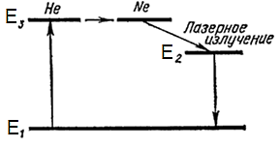
При звичайній заселеності рівнів $\frac{N_{2}}{N_{1}} <1→α>0$. При інверсній заселеності: $\frac{N_{2}}{N_{1}}>1→α<0.$ Утворити інверсну заселеність в дворівневій системі дуже енергетично затратно, тому зазвичай використовують багаторівневі системи,
наприклад трьохрівнева система. ($E_{2}$ – метастабільний рівень,$E_{3}→E_{2}$без випромінювання)Ефект підсилення світла, який базується на вимушених переходах, можна збільшити шляхом багатократного проходження світла через один і той же шар активної речовини, що і реалізується в лазерних системах. Це може бути досягнуто шляхом розміщення шару речовини з від’ємним поглинанням між двома достатньо плоскими (частіше увігнутими) дзеркалами. 1 – активне середовище, 2 і 3 – дзеркала, одне з яких напівпрозоре. За допомогою дзеркал реалізується позитивний зворотній зв’язок. Кількісною мірою підсилення світла в лазері на шляху фотонів довжиною $L$ може бути вибрана величина . $L$ – довжина активного середовища. Між двома відбиттями фотони проходять шлях $2L$, тому підсилення буде . Для того, щоб врахувати втрати фотонів у дзеркалах, позначимо через R₂ і R₃ коефіцієнти відбиття дзеркал 2 і 3. З врахуванням цих втрат підсилення лазера $Κ^{'}=\frac{Ι}{Ι_{0}}=R_{2}R_{3}e^{2αL}$. З цієї формули можна знайти умову, за якої втрати в дзеркалах компенсуються підсиленням. Тобто K'=1: - визначає мінімальну потужність накачки, яка необхідна для підсилення світла в генераторі. Але слід мати на увазі, що нескінченне підсилення неможливе, бо з часом інверсія заселеності верхнів рівнів зменшується. Описане явище називається насиченням в оптичному квантовому генераторі.

15. Активні та нелінійні пристрої на акустичних хвилях. Нечипорук О.Ю.
Активні прилади:
- Підсилювачі: Відомо, що поширення АХ вздовж поверхні п’єзоелектриків супроводжується електричним полем. Якщо поблизу поверхні п’єзоелектрика розмістити напівпровідник чи метал, то в них буде наводитись електричний струм: така акустоелектронна взаємодія буде характеризуватись втратою потужності енергії АХ. При накладанні постійного електричного поля, яке викликає дрейф носіїв заряду в напрямку поширення АХ, носії заряду можуть передавати свою енергію хвилям за умови на швидкості. В цьому випадку здійснюється підсилення біжучих АХ та можна створити підсилювач. Для створення підсилювачів в основному використовують п’єзонапівпровідники, п’єзо- та сегнетоелектрики з сильним п’єзоефектом, на робочу поверхню яких наноситься тонкий напівпровідниковий шар.
Основні сфери застосування акустоелектронних підсилювачів:
- підсилення електричних сигналів: в них електричний сигнал перетворюється в ПАХ, яка підсилюється та перетворюється знову в електричний сигнал; діапазон частот: f₀ = 30...600 МГц;
- системи, в яких вже поширюються ПАХ, що мають бути підсиленими (наприклад, ЛЗ з великим часом затримки).
Конструкції підсилювачів:
- Монолітний підсилювач: взаємодія між носіями заряду та електричними полями в звукопроводі відбувається в його низькоомній області.
Переваги: електричні поля в кристалі проникають на більшу відстань, ніж в просторі над ним - це забезпечує відносно великий об’єм взаємодії.
Недоліки: неможливо простими засобами сумістити властивості гарного п’єзоелектрика та напівпровідника в одному матеріалі.
Вихід: додати домішки чи освітлювати звукопровід з властивостями фото провідника, що регулює провідність кристалу або вводити домішки в гарний п’єзоелектрик, що сприяє суміщенню властивостей п’єзоелектрика та напівпровідника.
(Створено монолітні підсилювачі на основі $CdS$, $CdSe$, $ZnO$, які використовують як звичайні ПАХ, так і електромеханічні хвилі Гуляєва-Блюстейна.)
- Плівковий підсилювач: за конструкцією аналогічний до монолітного, але з напиленою на поверхню п’єзоелектрика напівпровідниковою плівкою (чи вирощеною епітаксійно).
- Підсилювач з розділяючим середовищем: схожий на плівковий, але з прокладкою (100-2000Å) між напівпровідниковою плівкою та п’єзоелектричним звукопроводом.
Перевага: товщина прокладки регулює динамічний діапазон підсилення та дозволяє пропускати ПАХ з великою потужністю (при цьому в напівпровіднику підтримується густина носіїв заряду нижче рівня насичення); підсилення як неперервних, так і імпульсних сигналів.
Недолік: має місце швидкий спад електричного поля хвилі із збільшенням відстані від вільної поверхні звукопроводу.

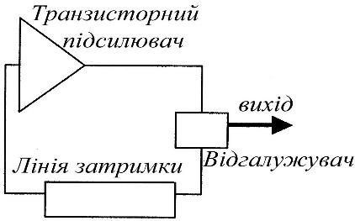
- Генератори на ПАХ: генератор в якому лінія затримки (чи резонатор) ввімкнено в коло зворотного зв’язку підсилювача. Робоча частота $f_{0}=20МГц...1.5ГГц$, стабільність частоти ${10}^{-6}$.
Вимоги: коефіцієнт підсилення має компенсувати втрати ПАХ (амплітудна умова); набіг фаз в колі зворотного зв'язку має дорівнювати $2πN$, $N$ - ціле число (фазова умова).
Використання резонатора замість лінії застримки дозволяє: зменшити габарити приладу; досягти більшої добротності (оскільки втрати в резонаторі менше за втрати в лінії затримки, в результаті коефіцієнт підсилення підсилювача може бути меншим, а ціна - нижчою).
Режими роботи генератора:
- Для отримання одночастотного режиму необхідно, щоб коефіцієнт підсилення в колі зворотного зв'язку був менше одиниці для всіх частот - окрім однієї.Для цього один з ЗШП роблять протяжним (він має вузьку смугу пропускання). Наприклад, якщо його довжина складає $Nλ,$ як і відстань між серединами обох ЗШП.
- Якщо ж втрати для обох ЗШП приблизно однакові, то можемо здійснити багаточастотний режим роботи. Якщо в коло зворотного зв’язку ввести фазозсувний прилад, то генератор можна перестроювати (так само і при введенні елементів, що керуються магнітним чи електричним полем).
Нелінійні прилади:
- Конвольвер - нелінійні пристрої. При достатньо високому рівні потужності всі середовища проявляють свою нелінійність: якщо в середовищі поширюється хвилі з частотою $ω$, то можна чекати генерації другої гармоніки з частотою $2ω$, а при більш високих рівнях потужності - і більш високих гармонік. Ці результати отримують з рівнянь Гука та Ньютона при врахуванні членів другого порядку.
Нелінійна взаємодія двох ПАХ може бути двох типів:
- колінеарна (при попутному чи зустрічному поширенні хвиль);
- неколінеарна (при поширенні хвиль під деяким кутом).
В результаті народжується третя ПАХ.
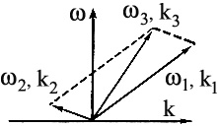
При трифононній взаємодії хвиль мають виконуватись закони збереження:
- енергії:
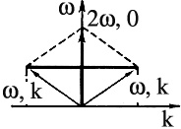
- імпульсу:
В конвольверах найбільше використовують взаємодію хвиль однаковими частотами - такий режим звуть виродженим:

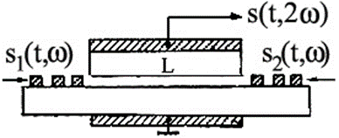
Якщо частоти вхідних хвиль однакові, то маємо на виході сигнал 𝑆(𝑡) з частотою $2ω$.
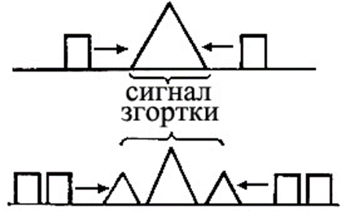
Систему детектування сигналу розташовують вздовж напрямку поширення ПАХ та інтегрують вихідний сигнал. За умови обмеження тривалості вхідних сигналів $U(t)$та $V\left(t\right)$ – не більше часу інтегрування $T=\frac{L}{V}$), вихідний сигнал є згорткою вхідних сигналів: $S\left(t\right)=\int_{-∞}^{∞}{U\left(τ\right)V\left(2t-τ\right)dτ}$
При взаємодії сигналів з прямокутною огинаючою маємо на виході трикутник, при взаємодії двох пар сигналів з прямокутною огинаючою маємо на виході тризуб.
У виродженому режимі роботи конвольвера сигнал згортки реєструється зустрічно-штиковим перетворювачем (ЗШП), відстань між електродами якого $d=\frac{λ_{ПАХ}}{2}$, де $λ_{ПАХ}=\frac{2π}{\left|k_{1}-k_{2}\right|}$. $d→0$ : в якості вихідного перетворювача використовують суцільний електрод. Для невиродженого режиму $(ω_{1}≠ω_{2})$ реєстрацію сигналу згортки роблять двофазним ЗШП, так, щоб відстань між електродами $d$ корегувала з хвильовим вектором хвилі згортки $k_{3}=\frac{ω_{1}-ω_{3}}{V} ⇔ k_{3}d=2π ⇔ \frac{λ}{2}=d=\frac{2π}{k_{3}}$. Період вихідного перетворювача визначається через різницю хвилевих векторів двох вхідних ПАХ.
Яущо в конвольвері відбувається зустрічна взаємодія сигналів з відносною швидкістю $2V$, то результуючий сигнал буде стисненим за часом в два рази (внаслідок того, що в підінтегральному виразі є величина $2t$).
Конвольвер дозволяє здійснювати і інші інтегральні перетворення АХ.
Якщо на вхід 1 подати сигнал $V_{1}\left(t\right)$, а в момент проходу його під електродом, який був вихідним, подати $δ$-імпульс, то в напрямку входу 1 буде поширюватись обернена хвиля – сигнал $V_{2}(t)$, який є інвертованим (оберненим) в часі сигналом до вхідного сигналу: $V_{2}\left(t\right)=V_{1}\left(-t\right)$.
В результаті: короткий та довгий сигнали помінялись місцями.
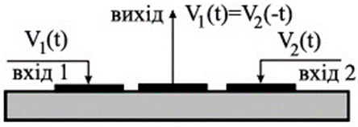
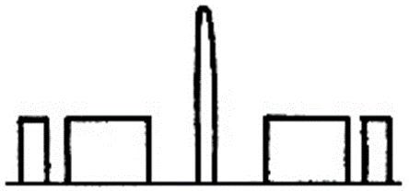

- Корелятор - нелінійний прилад, який здійснює функцію кореляції двох сигналів:
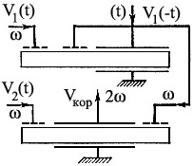
Використовується додатково другий конвольвер, який попередньо обертає сигнал в часі; зустрічна взаємодія призводить до того, що сигнал кореляції знову буде стиснутим за часом в два рази.
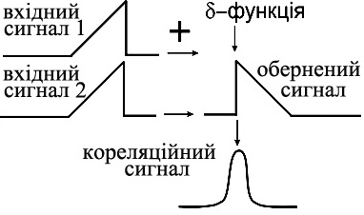

- кореляційна схема на прикладі двох сигналів у вигляді «пилки».

Для зменшення впливу вищих гармонік в конвольверах та кореляторах використовують вихідний електрод із зубчатими краями. Глибина східців дорівнює половині довжині хвилі другої гармоніки ПАХ $h=λ/2$; тому хвиля другої гармоніки приходить на електрод в протифазі та компенсується. В структурах п’єзоелектрик-напівпровідник поряд з функцією згортки та кореляції можливе довготривале збереження інформації (елементи пам’яті).

16. Перетворення енергії магнітостатичних хвиль. Конструкції перетворювачів. Нечипорук О.Ю.
Механізм взаємного перетворення енергії електромагнітних та магнітостатичних хвиль, передбачає використання перетворювачів хвиль у вигляді відрізків мікросмужкових ліній передачі, що виявилися найбільш поширеними на практиці. Необхідною умовою ефективного здійснення цього механізму є забезпечення колінеарності векторів зовнішнього збуджуючого змінного НВЧ магнітного поля та змінної компоненти намагніченості в феритовому середовищі (Амплітуда збуджених хвиль пропорційна до інтегралу збудження: ); тому для збудження різних типів МСХ використовуються відповідні геометрії, які наведено на рис.
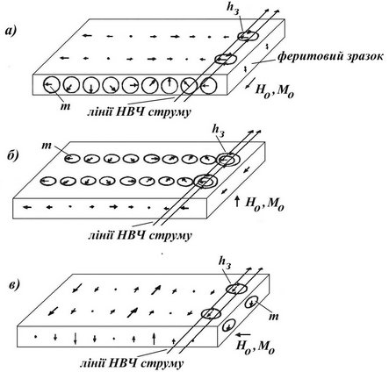
а) збудження поверхневих (ПМСХ);
б) збудження прямих (ПОМСХ);
в) збудження зворотних (ЗОМСХ);

Як бачимо, найбільш ефективно мікросмужка зі струмом збуджує поверхневі МСХ, оскільки вектор зовнішнього збуджуючого змінного НВЧ магнітного поля взаємодіє одночасно з обома компонентами вектора змінної компоненти намагніченості в фериті. Дещо гірше будуть збуджуватись прямі об’ємні МСХ, оскільки взаємодіє лише з однією із компонент . Нарешті, найменш ефективно будуть збуджуватись зворотні об’ємні МСХ; в цьому випадку взаємодія буде відбуватись в об’ємі фериту лише поблизу мікросмужки зі струмом. Переріз найпростішого мікросмужкового одноелектродного перетворювача:
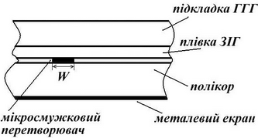
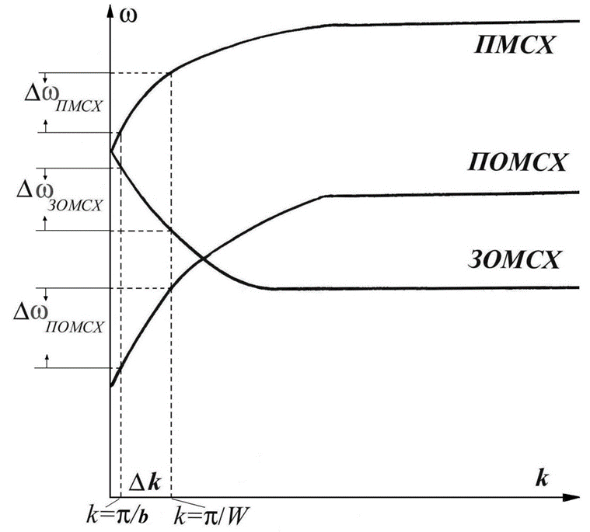
Одноелектродні перетворювачі: електрод виготовляється методом фотолітографії з металевих плівок товщиною від 3-10 мкм, що наносять на діелектричну підкладку з полікору, сапфіру, кварцу; одностороння епітаксійна плівка ЗІГ на підкладці ГГГ притискується безпосередньо чи через діелектричну прокладку до електродів перетворювачів та розміщується між полюсами магнітної системи.
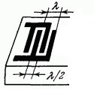
Ширина електрода $W$ обмежує мінімальну довжину хвилі МСХ, що збуджується перетворювачем ${ λ}_{МСХ}^{min}≈2W$; максимальне значення довжини хвилі МСХ залежить від ширини $b$ феритового хвилеводу $λ_{МСХ}^{max}≈2b$. Отже, хвильове число МСХ, що збуджується мікросмужковим перетворювачем, знаходиться в межах: $\frac{π}{b}≤k_{МСХ}≤\frac{π}{W}.$
Конструкції мікросмужкового перетворювача:
Смужка є розімкненою на кінці
( збуджує МСХ з )
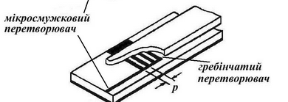
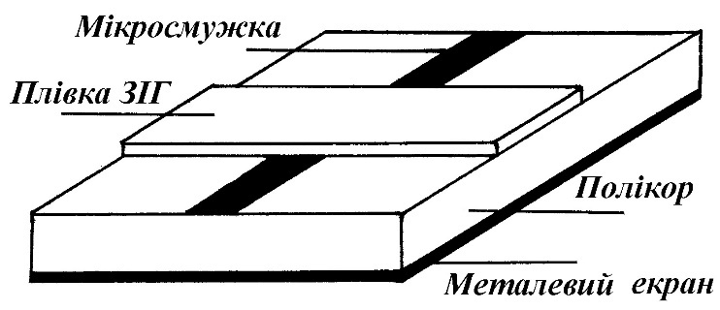
Смужка є заземленою на екран
( збуджує МСХ з )
Конструкції багатоелектродних перетворювачів МСХ - меандровий, зустрічно-штирьовий(1) і гребінчастий у фільтрі МСХ(2).
(1)(2)
Обмежена смуга пропускання та залежність її положення на шкалі частот від величини зовнішнього сталого магнітного поля складають основу побудови керованих планарних НВЧ феритових фільтрів.

17. Електрооптична модуляція світла. Фазовий електрооптичний модулятор світла. Гайдай Ю.О.
Електрооптичний ефект - зміна показника заломлення середовища під дією електричного поля. Ця зміна може бути як першого (лінійний електрооптичний ефект – ефект Поккельса), так і другого (ефект Керра) порядків щодо прикладеного поля.
Розглянемо лінійний електрооптичний ефект.
Нехай маємо одновісний анізотрoпний кристал.
У випадку анізотропного середовища кожний компонент вектора індукції $\vec{D}$ залежить від величини всіх трьох складових електричного поля . Дев’ять коефіцієнтів пропорційності утворюють тензор другого рангу діелектричної проникності анізотропного середовища:(i, j=1,2,3). В анізотропному середовищі залежно від напрямку коливання електричного вектора хвилі буде мінятися її фазова швидкість ($v_{ф}=\frac{с}{n})$та показник заломлення( $n_{ij}=\sqrt{ε_{ij}}$) .
В головній системі координат тензор однозначно пов’язаний з характеристичною поверхнею другого порядку (еліпсоїд):
$$\frac{x^{2}}{ε_{11}^{0}}+\frac{y^{2}}{ε_{22}^{0}}+\frac{z^{2}}{ε_{33}^{0}}=1$$
Тензор діелектричної проникності:
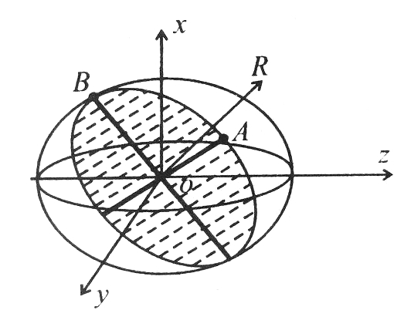
$ε_{ij}^{0}=\left(\begin{matrix}ε_{11}^{0} & 0 & 0 \\ 0 & ε_{22}^{0} & 0 \\ 0 & 0 & ε_{33}^{0}\end{matrix}\right)$Цей еліпсоїд називається оптичною індикатрисою чи еліпсоїдом показників заломлення. Оптична індикатриса характеризується тим, що це поверхня фіксованої фази. Оптична вісь – вісь кристалу вздовж якої світло розповсюджується ізотропно. Головна площина – площина утворена х оптичної вісі та напрямку падаючої хвилі. В одновісному анізотропному кристалі винкають дві хвилі: звичайна (поляризована перпендиулярно до головної площини, $n_{0}$) та незвичайна (поляризована паралельно до головної площини, $n_{e}$) кожна зі своєю фазовою швикістю. Відповідно виникає здвиг фаз: $Δφ=\frac{2π}{λ}\left(n_{0}-n_{e}\right)d$, де $d$ – довжина пробігу в кристалі.
Введемо поляризаційну константу $α_{ij}^{0}=\frac{1}{ε_{ij}^{0}}$
Тоді оптична індикатриса визначається як:$α_{11}^{0}x^{2}+α_{22}^{0}y^{2}+α_{33}^{0}z^{2}=1$
Тоді тенор діелектричної проникності можна переписати як:
$$α_{ij}^{0}=\left(\begin{matrix}α_{11}^{0} & 0 & 0 \\ 0 & α_{22}^{0} & 0 \\ 0 & 0 & α_{33}^{0}\end{matrix}\right)$$
При відсутності зовнішнього збурення тензор діагональний. При прикладені зовнішнього електричного поля оптична індикатриса деформується (, 2 бо $α_{ij}=α_{ji}$) – електрооптичний ефект. Відповідно змінюєтсья і тензор діелектричної проникності.
Зміна поляризаційних констант при прикладені зовнішнього поля:
$$Δα_{ij}=\left(\begin{matrix}α_{11}-α_{11}^{0} & α_{12}-0 & α_{13}-0 \\ α_{21}-0 & α_{22}-α_{22}^{0} & α_{23}-0 \\ α_{31}-0 & α_{32}-0 & α_{33}-α_{33}^{0}\end{matrix}\right)$$
При цьому ${Δα}_{ij}=r_{ijk}E_{k}$ , де $r_{ijk}$- тензор електрооптичного ефекту.
Робимо заміну індексів: $ij→l:11→1; 22→2;33→3; 12,21→6; 13,31→5;23,32→4$
Тоді ${Δα}_{l}=r_{lk}E_{k}$
Наведемо тензора електрооптичного ефекту для $LiNbO_{3}$ та KDP:
$LiNbO_{3}:$ KDP:
$$r_{lk}=\left(\begin{matrix}\begin{matrix}0 \\ 0\end{matrix} & \begin{matrix}-r_{22} \\ r_{22}\end{matrix} & \begin{matrix}r_{13} \\ r_{13}\end{matrix} \\ \begin{matrix}0 \\ 0\end{matrix} & \begin{matrix}0 \\ r_{51}\end{matrix} & \begin{matrix}r_{33} \\ 0\end{matrix} \\ \begin{matrix}r_{51} \\ -r_{22}\end{matrix} & \begin{matrix}0 \\ 0\end{matrix} & \begin{matrix}0 \\ 0\end{matrix}\end{matrix}\right) r_{lk}=\left(\begin{matrix}\begin{matrix}0 \\ 0\end{matrix} & \begin{matrix}0 \\ 0\end{matrix} & \begin{matrix}0 \\ 0\end{matrix} \\ \begin{matrix}0 \\ r_{41}\end{matrix} & \begin{matrix}0 \\ 0\end{matrix} & \begin{matrix}0 \\ 0\end{matrix} \\ \begin{matrix}0 \\ 0\end{matrix} & \begin{matrix}r_{41} \\ 0\end{matrix} & \begin{matrix}0 \\ r_{63}\end{matrix}\end{matrix}\right)$$
$$LiNbO_{3}:$$
$$α_{ij}=\left(\begin{matrix}α_{11} & α{}_{12} & α_{13} \\ α_{12} & α_{22} & α_{23} \\ α_{13} & α_{23} & α_{33}\end{matrix}\right)=\left(\begin{matrix}α_{11}^{0}-r_{22}E_{2}+r_{13}E_{3} & -2r_{22}E_{1} & r_{51}E_{1} \\ -2r_{22}E_{1} & a_{22}^{0}+r_{22}E_{2}+r_{13}E_{3} & r_{51}E_{2} \\ r_{51}E_{1} & r_{51}E_{2} & a_{33}^{0}+r_{33}E_{3}\end{matrix}\right)$$
KDP:
$$α_{ij}=\left(\begin{matrix}α_{11}^{0} & r_{63}E_{3} & r_{41}E_{2} \\ r_{63}E_{3} & a_{22}^{0} & r_{41}E_{1} \\ r_{41}E_{2} & r_{41}E_{1} & a_{33}^{0}\end{matrix}\right)$$
Нехай $\vec{Ε}||ΟΖ (E_{1}=E_{2}=0)$:
$$α_{ij}=\left(\begin{matrix}α_{11}^{0}+r_{13}E_{3} & 0 & 0 \\ 0 & a_{22}^{0}+r_{13}E_{3} & 0 \\ 0 & 0 & a_{33}^{0}+r_{33}E_{3}\end{matrix}\right)$$
KDP:
$$α_{ij}=\left(\begin{matrix}α_{11}^{0} & r_{63}E_{3} & 0 \\ r_{63}E_{3} & a_{22}^{0} & 0 \\ 0 & 0 & a_{33}^{0}\end{matrix}\right)$$

Відомо, що (${LiNbO_{3}:α}_{11}^{0}=α_{22}^{0}=α_{0};α_{33}^{0}=α_{e}$)
$$LiNbO_{3}:$$
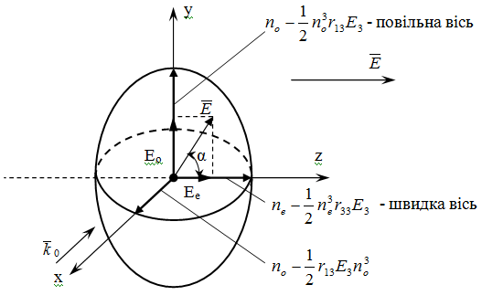
Тоді
Використали розклад в ряд: .
KDP: $LiNbO_{3}:$

$$n_{x}^{'}=n_{0}-\frac{1}{2}n_{0}^{3}r_{63}E_{3}$$
$$n_{y}^{'}=n_{0}+\frac{1}{2}n_{0}^{3}r_{63}E_{3}$$
$${n'}_{e}=n_{z}^{'}=n_{e}$$

Розглянемо випадок , коли світло розповсюджується вздовж вісі х, а поляризоване вздовж вісі у. Електричне поле падаючого оптичного променя можна записати у вигляді: де - модуль хвилевого вектора падаючого оптичного випромінювання у вільному просторі. Поляризація падаючого випромінювання співпадає з власною (звичайною) поляризацією світла в кристалі. Отже, після проходження кристалу поляризація світла залишиться без зміни навіть при наявності електричного поля, яке змінюється, наприклад, по гармонійному закону: Після проходження кристалу оптичне поле на виході буде де - розмір кристалу в напрямку вісі . Якщо падаюче поляризоване вздовж вісі , то . Дія змінного електричного поля на оптичне випромінювання, що пройшло кристал, міститься виключно в його фазі. Таким чином вихідне оптичне випромінювання буде промодульоване по фазі з відповідним індексом фазової модуляції.
- для звичайної, - для незвичайної хвилі.
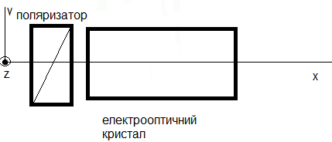
KDP: Розглядаємо модулятор схематично зображений на рисунку, коли падаючий пучок має неоднакові складові вздовж індукованих осей двопроменезаломлення (осей 𝑥′ и 𝑦′) та має поляризацію вздовж осі 𝑥′. В даному випадку дія електричного поля вздовж напрямку 𝑧 не змінює поляризацію, а змінює лише фазу вихідного сигналу на величину: $Δϕ_{x}^{'} =-\frac{ωd}{c}Δn_{x}^{'}=\frac{ωn_{0}^{3}r_{63}}{2c}E_{x}d$
Нехай прикладене електричне поле синусоїдальне, тобто $E_{z}=E_{m}sinω_{m}t$
тоді падаюче оптичне поле, яке на вхідній поверхні ($z=0$) кристала змінювалось по закону $E_{in}=Acosωt$, на виході матиме вигляд:
$E_{out}=Acos[ωt-\frac{ω}{c}(n_{o}-{\frac{n_{0}^{3}}{2}r}_{63}E_{m}sinω_{m}t)d]$
де 𝑑− довжина кристалу.
Опускаючи постійну фазу, яка в даному випадку не є суттєвою, перепишемо останній вираз у вигляді:
$E_{out}=Acos\left[ωt+δsinω_{m}t\right]$
$$δ=\frac{ωn_{0}^{3}r_{33}E_{m}d}{2c}=\frac{πn_{0}^{3}r_{63}E_{m}d}{λ}$$

𝛿 називається індексом фазової модуляції. Таким чином, оптичне поле виявляється промодульованим по фазі з індексом модуляції 𝛿.

18. Завади радіозв'язку. Методи зменшення еквівалентної шумової температури приймальної системи. Загородній В.В.
Завадами, або шумами, називають сторонні сигнали, які поступають на вхід радіоприймального пристрою одночасно з корисним сигналом та мають частоту, як потрапляє в смугу пропускання приймача. Завади штучного походження збуджуються різними радіоелектронними системами (взаємні), промисловими та побутовими електричними машинами (індустріальні), спец. засобами радіоелектронної боротьби (організовані завади).До природних завад можна віднести активні втрати в антенно-фідерному тракті, теплові шуми Землі, планет, Сонця, зірок, електричні розряди в атмосфері. Для оцінки впливу шумів на радіоприймальну систему використовують параметри: коефіцієнт шуму та еквівалентну шумову температуру. КШ показує у скільки разів співвідношення потужностей сигналу та шуму на виході менше ніж на вході від стандартного джерела :
$F=\frac{\frac{P_{c, in}}{P_{ш, in}}}{\frac{P_{c, out}}{P_{ш, out}}}$. Стандартне джерело: джерело з постійною інтенсивністю (спектральною густиною) шуму $N_{ш,0}$ , що дорівнює інтенсивності шуму активного опору з температурою 290 К. Інтегральни КШ:
$F=1+\frac{P_{ш, чп,out }}{N_{ш,0}Κ_{ι}Δf}$
$K_{i}$=$\frac{1}{Δf}\int_{0}^{∞}{Kdf}$
Для виявлення корисного сигналу на виході приймача необхідно, щоб потужність корисного сигналу на вході приймача P_{с} перевищувала потужність завади P_{ш}. При роботі радіоліній вимагається деяке мінімальне відношення P_{с}/ P_{ш}. Мінімальна потужність корисного сигналу, необхідна для надійної роботи радіолінії, визначається рівнем завад.
Потужність втрат на вході приймача прийнято визначати через еквівалентну шумову температуру . Δf – смуга пропускання приймача. $T_{ш}=Τ_{0}\left(F-1\right)$
ЕШТ – температура узгодженого із входом реального чп активного опору, який при підключенні жо входу відповідного ідеального чп створ.є на виході потужність шуму, яка дорівнює власній потужності шуму реального чп.
Сумарна шумова температура на вході узгодженого з антеною приймача
, де T_{ш пр.} – температура теплового шуму приймача, приведена до його входу. Часто переважає інші доданки. Т_{шА} – температура теплового шуму конструкції приймальної антени, визначається тепловими втратами в антені. - антенна температура, яка визначається загальною дією на антену усіх зовнішніх джерел завад.
, де Т – це температура промислових завад, атмосферних, температура галактики, дискретних космічних джерел РВ, атмосфери та поверхні Землі відповідно. Для визначення треба обчислити інтеграл по повному тілесному куту, який відраховується з точки спостереження, для кожної складової з формули для . Потужність, що поглинається чотириполюсником $P_{погл}=P_{вх}-P_{вих}=P_{вх}(1-\frac{1}{М_{чп}})$,$М_{чп}$ – втрати. Тоді коефіцієнт поглинання: $ρ=1-\frac{1}{М_{чп}}$. Якщо є втрати, то їх можна подати за допомогою аналогії з випромінюванням наргітого тіла: $P_{шчп}=kТ_{чп}Δf(1-\frac{1}{М_{чп}})$ – потужність власного шумового р. випромінювання. Якщо на вході стандартне джерело шуму: $P_{швх}=kT_{0}Δf$
ЕШТ – еквівалентна шумова температура, КШ - коефіцієнт шуму
- Антена з ЕШТ $T_{A}$ 2. Передавач 3. Приймач з КШ $F_{пр}$ 4. Антенний комутатор (диплексер) з фіз температурою $T_{D}$ і втратами $M_{D}$. 5. Фідера з фіз температурою $T_{ф}$ і втратами $M_{ф}$. 6. Малошумливий підсилювач з $K_{мшп}$ та $T_{мшп}$
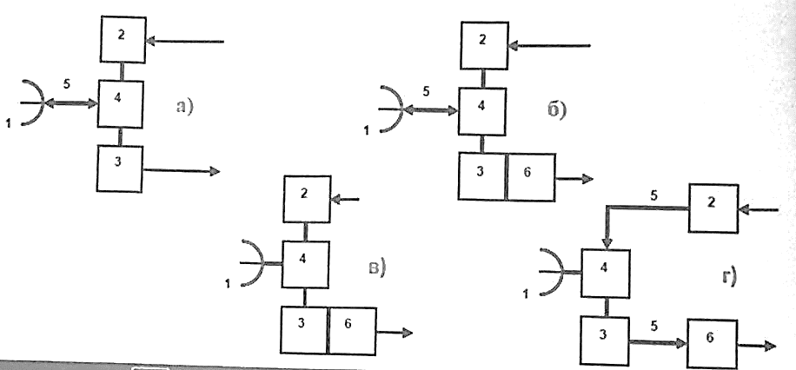
$$F=\frac{\frac{P_{cвх}}{P_{швх}}}{\frac{P_{cвих}}{P_{швих}} }= \frac{\frac{P_{cвх}}{P_{швх}}}{\frac{P_{cвих}}{\frac{P_{швх}}{М_{чп}}+P_{шчп}} }=\frac{\frac{P_{cвх}}{kT_{0}Δf}}{\frac{{\frac{P_{cвх}}{М}}_{чп}}{\frac{P_{швх}}{М_{чп}}+P_{шчп}} }=1+\frac{P_{шчп}}{\frac{{kT}_{0}Δf}{М_{чп}}}=1+\frac{Т_{чп}}{Т_{0}}(М_{чп}-1)$$

$F=1+\frac{Т_{чп}}{Т_{0}}(М_{чп}-1)$ – зв’язок між температурою, ослабленнямі коефіцієнтов шуму дис. чотириполюсника. $T_{ef}=Т_{чп}(М_{чп}-1)$- ефективна шумова температура чотириполюсника. При $T=T_{0}$ коефіцієнт шуму = його ослабленню (використовується в атенюаторі). Коефіцієнт шуму в певному перерізі визначається доадаванням/відніманням ослаблення до $F_{i}$ в певному перерізі.
Найкраща схема – в) її особливість: диплексер та МШП знаходяться безпосередньо поруч з антеною та відсутній фідер.
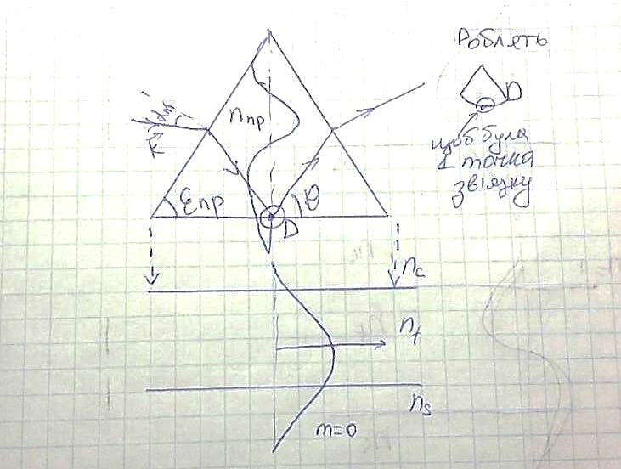
19. Призменний метод збудження хвилеводних мод.Гайдай Ю.О.

Для збудження всього спектру оптичних мод планарного хвилеводу необхідно зформувати ззовні останнього таке оптичне випромінювання, в якому в напрямку розповсюдження хвилеводної моди (вісь z) існує випромінювання з хвилевим вектором, що змінюється в діапазоні зміни сталої розповсюдження хвилеводних мод. При лабораторних дослідженнях спектру хвилеводних мод користуються, як правило, методом призми з порушеним повним внутрішнім відбиттям. На Рис. схематично показано розподіл оптичного поля найнижчої (m=0) моди в площині, поперечній до сталої розповсюдження β_{m}. У хвилеводному шарі n_{f} у поперечному напрямку встановлюється стояча хвиля, характерна для цієї моди, а в покрівельному шарі n_{c} та в підкладинці n_{s} – згасаюче, реактивне оптичне поле, глибина занурення якого визначається:
$$Χ_{e}=\frac{λ}{2π\sqrt{n_{f}^{2}\cos^{2}θ_{m}-n_{c}^{2}}}$$
В чому полягає ефект порушення повного внутрішнього відбиття в призмі? Коли відстань між основою симетричної призми (рис.) та поверхнею збуджуємого хвилеводу набагато більше довжини хвилі, під призмою в точці D в напрямку, ортогональному до поверхні хвилеводу, існує в повітрі з n=1 хвіст невипромінюючого (ближнього) поля. При зменшенні названої відстані до такої межі, коли “хвіст” згасаючого поля починає “відчувати” матеріал хвилеводу з n=n_{f}, в призмі порушується режим повного внутрішнього відбиття і згасаюче (ближнє) поле під призмою перетворюється у випромінююче.
При виконанні умови синхронізму між сталою розповсюдження m–ої хвилеводної моди і z–ою компонентою хвилевого вектора в призмі це випромінююче поле становиться джерелом збудження цієї моди – оптичне тунелюванняя. Необхідна умова збудження хвилеводної моди (умовою синхронізму): $$k_{zпр}=k_{zm}$$
$$k_{0}n_{пр}\cos{θ_{пр}=k_{0}N_{m}}$$
$$k_{0}n_{пр}\cos{θ_{пр}=k_{0}n_{f}\cos{θ_{m}}}$$
$$n_{пр}\cos{θ_{пр}=n_{f}\cos{θ_{m}}}$$
$N_{m}$- ефективний показник заломлення m-ої моди.
$$n_{f}>{Ν_{m}>n_{s}}$$
Так як max значення $N_{m}=n_{f}$, то з умови синхронізму витікає, що $n_{пр} n_{f}$ (для збудження всього спектру). Остання нерівність різко обмежує вибір оптичного матеріалу для виготовлення призми.
З умови синхронізму:
$$Ν_{m}=\sin{α_{m}cosε_{пр}+}{{(n}_{пр}^{2}-\sin^{2}α_{m})}^{1/2}sinε_{пр}$$
α_{m}- кут падіння світла на грань призми
Змінюючи кут $α_{m}$ в від $–π/2$ до $π/2$, отримаємо діапазон сталих розповсюдження, які можна збудити в призмі з показником заломлення $n_{пр}$та кутом при основі $ε_{пр}.$
Призму також можна використовувати як приймач.

20. Вторинна електронна емісія. Оже-електронна спектроскопія. Прилади на основі вторинної електронної емісії. ЛушкінО.Є.
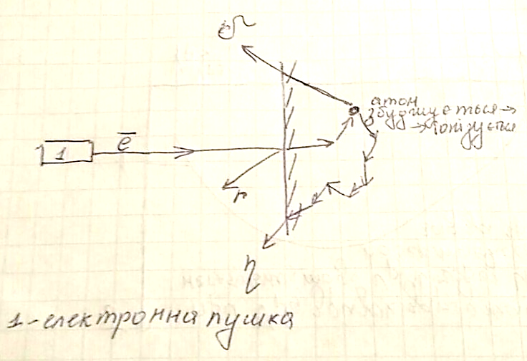
Вторинна електронна емісія – явище «вибиття» з твердого тіла електрону під дією високоенергетичного електрона. Варто зауважити, що електрони можуть покинути тіло тільки з поверхневих шарів. Первинні електрони потрапляючи в речовину, збуджують там електрони і передають їм частину своєї енергії. Набувши енергії, збуджені електрони дифундують до поверхні, частково витрачаючи на цьому шляху свою енергію. Якщо, дійшовши до поверхні, вони зберігають енергію, достатню для подолання роботи виходу, то зможуть вийти назовні й стати таким чином вторинно-емітованими електронами. В потоці вторинних електронів, який йде з поверхні тіла, є три групи електронів (зображені на малюнку: Е – енергія електронів; $Е_{р}$- енергія первинних електронів, Ν – відносна кількість вторинних електронів)
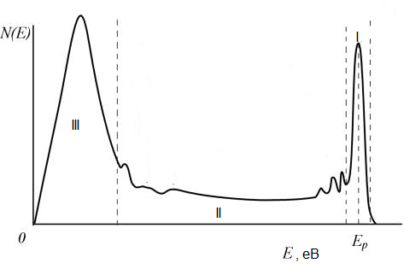
І – пружнє відбиття ($r)$: після взаємодії з поверхнею майже не втратили своєї енергії. ІІ – непружнє відбиття($η)$: втратили частину своєї енергії як безпосередньо на поверхні мішені, так і при їх русі у твердому тілі (іонізаційні втрати, внутрішньоатомні переходи). ІІІ – істинно вторинні електрони ($δ)$: цих електронів найбільше. Інтервал енергії, в якому їх можна знайти $0<ε<50$ eB, ширина цього енергетичного інтервалу не залежить від енергії первинних електронів $Е_{р}$! Однак $Е_{р}$ повинно бути не менше 50еВ.
Коефіцієнт вторинної електронної емісії ($σ=f\left(E_{p}, θ(кут падіння)\right)$)можна поділити на три компоненти:, де $i_{1}$ та $i_{2}$ – струми первинних і вторинних електронів, - коефіцієнти для пружно і непружно відбитих електронів та істинно вторинних електронів.$r\sim 1\%;η\sim 1÷10\%$
$$r=\frac{i_{пр}}{i_{1}}$$
$i_{пр}$ – струм пружньовідбитих електронів,
$$η=\frac{i_{нп}}{i_{1}}$$
$i_{нп}$ – струм непружньовідбитих електронів,
$$δ=\frac{i_{вт}}{i_{1}}$$
$i_{вт}$ – струм істинно вторинних електронів.

$δ=3÷10$ означає що на 1 первинний електрон припадає 3-10 вторинних
Коефіцієнт вторинної електронної емісії також залежить від структури кристалі: монокристалічна/полікричталічна.
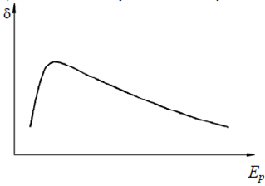
Через те, що істинно вторинні електрони мають подолати роботу виходу, значення коефіцієнту істинно вторинних електронів має порогове значення по енергії первинних електронів. З графіку видно, що для ефективної істинно вторинної емісії енергія первинних електронів має бути трішки більше порогової (там де досягаєтсья максимум).
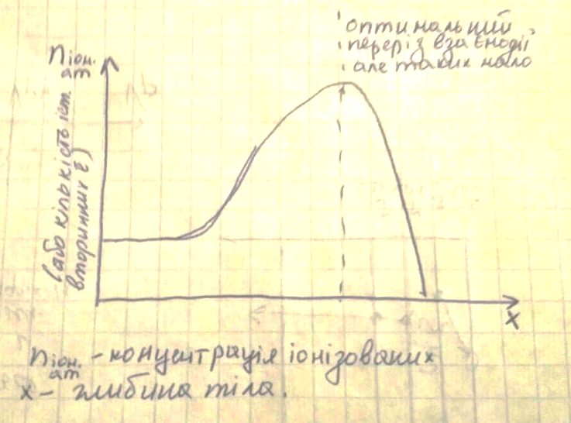
Вірогідність для вторинного електрона вилітіти з твердого тіла зменшується зі збільшенням глибини. Однак оптимальний переріз взаємодії зростає до певного максимума у поверхневих шарах.(рис.)

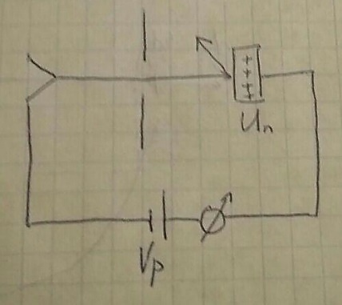
Якщо тверде тіло – діелектрик: для багатьох діелектриків $σ>1$.(конфентрація електронів провідності мала, а тому вірогідність виходу вторинних електронів більша) У процесі вторинної емісії діелектрик заряджається позитивно.
Нехай є схема представлена на малюнку:
Тоді залежність коефіцієнта істинно вторинних електронів від прикладенної напруги $V_{p}$ буде наступною:
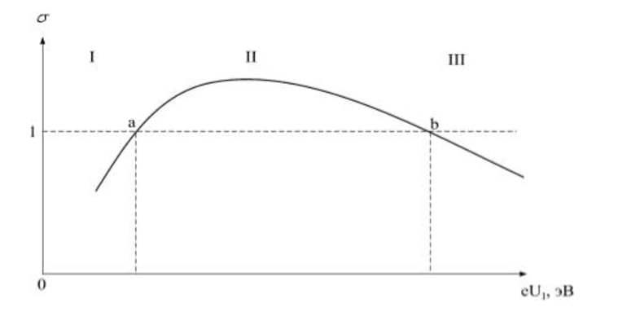
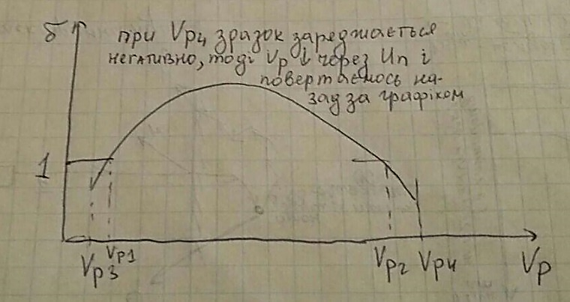
Нехай енергія електронів в області 1. В цьому випадку на поверхню емітера приходить більше електроів, ніж покидає. Вона заряджається негативно, що призводить до зупинки первинних електронів – коефіцієнт знижується. В області 2 первинних електронів покидає більше ніж надходить, тому поверхня заряджається позитивно. Це призводить до збільшення енергії електронів. Накопичення заряду відбувається поки не досягнеться потенціал b. Область 3 аналогічна 1.
Якщо тверде тіло – напівпровідник: 1) менша конфентрація вільних електронів; 2) електронна спорідненість: робота менша! 3) Ефект зарядки виражений слабше.

Оже-спектроскопія
Найбільш розповсюдженою методикою, яка використовує ВЕ є електронна Оже спектроскопія. Це пов'язано з тим, що ЕОС найбільш чутливий метод контролю за елементним та хімічним складом поверхні металів, н/п – ків та діелектриків. Цей метод не є руйнівним для багатьох зразків.
Вихід оже – електронів у вакуум є результатом іонізації внутрішніх атомних оболонок (строго кажучи – вибивання електронів з цих оболонок).
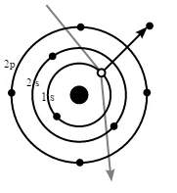
При бомбардуванні поверхні матеріалу електронами з енергією $Е_{р}$, яка достатня, наприклад, для іонізації К-оболонки, на цій оболонці з'являється вакансія (1). За дуже короткий час (за ${10}^{-14}÷{10}^{-16}$ с) ця вакансія заповнюється електроном з однієї із зовнішніх оболонок. Нехай це буде $L_{1}$ оболонка. Завдяки цьому виникає вторинна вакансія. Зрозуміло, що при такому переході виникає надлишкова енергія.Вона може бути витрачена або на випромінювання кванта (характеристичного рентгенівського), або може передатися електрону іншої оболонки чи зони(2). Див. також інший малюнок на листочку (формула написана для нього)
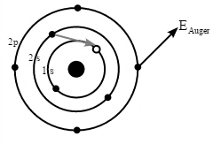
Якщо енергія останнього звільненого електрона помітна, то він вийде у вакуум. Це є оже – електрон.
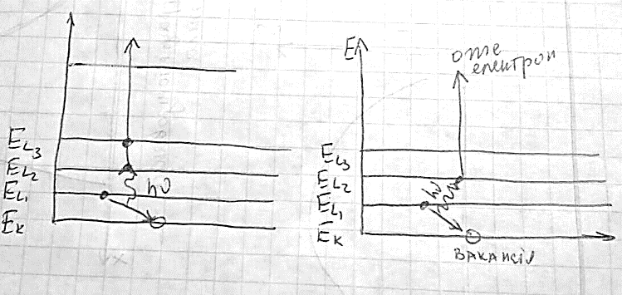
Енергія оже – електронів визначається таким чином:$Ε_{oж}=E_{K}-E_{L_{1}}-E_{L_{2}}-eϕ-ΔE$ . Коли електрон пішов на К-оболонку, ядро більше впливає на $L_{2}$ , тому енергія зв’язку зростає на$ΔE$ .
Прилади на основі ВЕЕ.
Ефективні вторинно-електронні емітери (ВЕЕ) (σ досягає кількох десятків) знаходять широке практичне застосування в приладах, що називаються вторинно-електронними помножувачами (ВЕП). Такий помножувач являє собою систему з$n$ електродів, покритих шаром ефективного ВЕЕ, і мають назву динодів. До кожного диноду прикладена напруга дещо вища від попереднього. Пройшовши через n динодів, електронний потік на колекторі виявляється підсиленим у σn разів. При кількості динодів 15-20 коефіцієнт підсилення може досягати мільярдів. ВЕЕ використовується для запису інформації у вигляді потенційного рельєфу на поверхні діелектрика (електроннопроменеві прилади). ВЕЕ використовується в роботі магнетрона, а також при електронній літографії, де ВЕЕ є основним фактором засвітки резиста, іконоскопи, потенціалоскопи.
У ряді приладів ВЕЕ є «шкідливим» ефектом (динатронний ефект в електронних лампах, поява електричного заряду на поверхні скла і діелектриків в електровакуумних приладах).

21. Сучасні методи генерації несучої - синтезатори частоти на основі ФАПЧ. Смирнов Є.М.
На сьогодні поширеною є класифікація СЧ, за якою їх прийнято розділяти на 3 категорії: аналогові, цифрові та реалізовані з ФАПЧ (фазове автопідстроювання частоти, англ. Phase-locked loop, PLL). Аналогові СЧ прямого синтезу – це якісні з точки зору фазового шуму, але проблемні в частотному плані прилади, основним недоліком яких є велика кількість комбінаційних складових, які генеруються в змішувальних каскадах. Оскільки реалізація високочастотної роздільності у великому частотному діапазоні таким способом є доволі громіздкою задачею, така структура використовується в специфічних задачах.
Для порівняно низькочастотних СЧ (до 1000 МГц) простіше і економічніше застосувати прямий метод синтезу, реалізований в цифровому обчислюваному синтезаторі (DDS – Direct Digital Synthesizer). Технічні характеристики такого варіанту (фазовий шум, динамічний діапазон без паразитних складових) порівняні з характеристиками СЧ на основі ФАПЧ, але час переналаштування частоти і частотна роздільність у DDS лідирує. Можливість досягнути максимально можливих характеристик на високих частотах при помірній ціні за елементну базу реалізується із застосуванням СЧ з ФАПЧ.
ФАПЧ – система автоматичного керування, яка підлаштовує фазу керованого генератора так, щоб вона була такою, як і фаза опорного сигналу, або відрізнялась від нього на якусь наперед задану функцію від часу. Керування відбувається завдяки негативному зворотньому зв’язку (НЗЗ). Вихідний сигнал керованого генератора порівнюється на фазовому детекторі з опорним сигналом, результат порівняння використовується для налаштування керованого генератора.
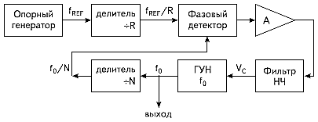
Схема ФАПЧ використовується як основний елемент при побудові СЧ, які мають сітку високостабільних частот, кратних частоті опорного генератора. Для забезпечення високої стабільності використовують опорний генератор з кварцевим резонатором. Структура такого СЧ приведена на рисунку.
Частота опорного генератора f_{REF} ділиться на ціле число R за допомогою вхідного поділювача. На його виході утворюється сигнал з частотою f_{REF} / R. Частота ГУН (генератор, управляемый напряжением ) також ділиться на число N за допомогою поділювача в петлі ФАПЧ, і приймає значення f₀ / N. Коли схема ФАПЧ працює в режимі захоплення опорного сигналу, має місце рівність
f_{REF} / R = f₀ / N. Звідси f₀ = N ·f_{REF} / R.Часто як фазовий детектор можна використовувати змішувач, який перемножує опорний сигнал та сигнал ГУНа. Високочастотна результуюча складова відфільтровується фільтром низьких частот (ФНЧ).. Саме другий доданок і залишається. ГУНом може бути, наприклад, LC-автогенератор, у контурі якого замість конденсатора стоїть варикап. Щоб отримати різні коефіцієнти ділення використовують програмні поділювачі. Таки чином забезпечується широкий спектр вихідних частот синтезатора, кратних частоті опорного сигналу. Залежно від значення коефіцієнту ділення N поділювача петлі ФАПЧ розрізняють ФАПЧ з цілочисельним коефіцієнтом ділення і ФАПЧ з дробовим коефіцієнтом ділення. Роздільна здатність синтезатора з цілочисельним коефіцієнтом ділення N в поділювачі петлі ФАПЧ обмежена значенням f_{REF} / R, а в системах з дробовим коефіцієнтом ділення роздільна здатність може бути часткою від f_{REF} / R. Система ФАПЧ використовується для частотної модуляції та демодуляції, множення і перетворення частоти, частотної фільтрації, виділення опорного коливання для когерентного детектування та в інших цілях.

22. Роздільна здатність дифракції Брега. Гайдай Ю.О.
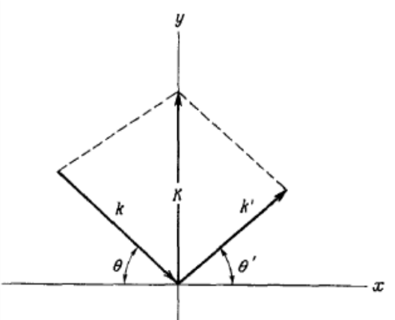
Взаємодію світла та звука - сукупність тричасткових процесів когерентного непружнього розсіювання. Дифракція Брега - одиночне триступінчасте розсіювання.

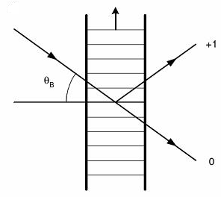
Обов’язково виконуються ЗЗЕ і ЗЗІ: Енергію фотона ми пов‘язуємо з частотою $Е=ħω$ , а імпульс пов‘язується з хвилевим вектором $\vec{p}=ħ\vec{k}$ . Отже, ЗЗЕ – ЗЗ частоти, а ЗЗІ – ЗЗ хвилевого вектора.Для е/м хвилі: $\vec{k}, ω, v_{ф}, λ;v_{ф}=\frac{ω}{k}$
Для акустичної (пружньої) хвилі:$\vec{Κ}, Ω, V_{ф}, Λ;V_{ф}=\frac{Ω}{K}$
ЗЗЕ: $ω^{'}=ω±Ω$ ЗЗІ: $\vec{k'}=\vec{k}±\vec{Κ}$
$±$- стоксовий(поглинання фотона)/антистоксовий(народження фотона) процес – рівноймовірні.
Розпишемо закон збереження імпульсу по компонентах на вісі ОX на ОY.Для поглинання: $kcosθ=k'cosθ'$; -$ksinθ+K=k'sinθ'$
Для народження ($\vec{Κ}$ має протилежний осі ΟΥ напрямок):-$ksinθ-K=k'sinθ'$. Нехай, $\left|\vec{k'}\right|=\left|\vec{k}\right|$, бо $ω≫Ω$, тоді в ізотропному випадку ( $θ=θ^{'}; k=k'):$ $sinθ=\frac{K}{2k}=\frac{1}{2}⋅\frac{λ}{Λ}$ - Закон Брега.
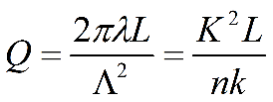
При наявності кутового розподілу хвилевого вектору в акустичному пучку можливе існування багатократного розсіювання – дифр. Рамана-Ната. Критерій розрізненності двох дифракцій:

Q<1 – дифр. Брега Q>1 – дифр. Рамана-Ната
Роздільна здатність дифракції Брега описується $ΔΩ_{min}$- різниця між частотами пружніх хвиль при якій ми ще можемо розділити 2 дифракційних пучка.
$$ΔΩ_{min}=Ω_{2}-Ω_{1}; φ_{опт}= \frac{λ}{W}$$
W- ширина пучка. $λ=φ_{опт}W$: $φ_{акуст}= \frac{Λ}{L}$; $Λ=\frac{V_{ф}}{Ω}$
$sinθ=\frac{1}{2}\frac{λ}{Λ}=\frac{1}{2}\frac{λΩ}{V_{ф}}$ – продиференціюємо це:$\cos{θ Δθ}=\frac{1}{2}\frac{λΔΩ}{V_{ф}}$
$Звідси,2Δθ=\frac{λΔΩ}{V_{ф}\cos{θ }}$ ($ΔΩ=2ΔθV_{ф}\cos{θ/λ) }$
У $2Δθ вкладеться Ν=\frac{2Δθ}{φ_{опт}}=\frac{WΔΩ}{V_{ф}\cos{θ }}$ - Треба брати кристал з великою апертурою (розмірами) і з малою фазовою швидкістю акустичних хвиль (чим вона менша тим довша взаємодія з акустичними хвилями)
23. Сучасні методи генерації несучої - синтезатори частоти прямого цифрового синтезу. Смирнов Є.М.
Прямий цифровий синтез (Direct digital synthesis), або скорочено DDS в широкому розумінні – це технологія створення аналогових сигналів за допомогою перетворення послідовності блоків цифрових даних в прямі відліки
струму чи напруги за допомогою цифро-аналогового перетворювача (ЦАП).
В більш вузькому розумінні, DDS - це цифровий синтез неперервних, або модульованих радіочастотних сигналів. Такий цифровий синтезатор називається цифровим синтезатором прямого синтезу (Direct Digital
Synthesizer). DDS – це пристрій, що тим чи іншим чином використовує значення відліків чверті періоду синусоїдального сигналу, що в цифровому вигляді зберігаються в постійному запам’ятовуючому пристрої (ПЗП). Зовнішній генератор тактує процес опитування ПЗП та перетворення за допомогою ЦАП цифрових відліків в напругу за алгоритмом, що встановлюється командами управління, які передаються DDS по паралельному або послідовному каналу. Розрядність команд управління частотою може сягати в новітніх DDS до 48, а частота зовнішнього тактового генератора до 300 МГц, що надає можливість генерувати сигнали з частотою до 140 МГц з точністю встановлення частоти до 0.5 мкГц. Задача синтезатора частоти прямого цифрового синтезу – отримати на виході сигнал синусоїдальної форми з заданою частотою. Переваги DDS перед ФАПЧ:
• Дуже маленький крок перестроювання (від одиниць герц до мікрогерц),
незалежність швидкодії перестроювання від дискретності сітки частот.
• Можливість швидкої стрибкоподібної фазонеперервної зміни частоти, а
також фази і (в деяких моделях) амплітуди сигналу.
• Відсутність перехідних процесів при зміні частоти та фази сигналу.
• Відсутність внутрішніх нестабільностей, пов’язаних зі старінням та зміною
температури.
• Повністю цифровий інтерфейс з можливістю застосування сучасних
внутрішньо-системних паралельних та послідовних протоколів.
• Можливість високоточної квадратурної модуляції без застосування зайвих
мікросхем
Найпростіший DDS може бути створений комбінацією таких простих вузлів
як тактовий генератор, лічильник адреси, постійний запам’ятовуючий пристрій (ПЗП) з розрядністю адреси N, в якому з розрядністю m записані $2^{N}$ значень функції SIN($x_{n}$), де $x_{n} = 2π n/2^{N}$ (Sine lookup), буферний регістр, ЦАП,
які з’єднані між собою в схему, що наведена на Рис.
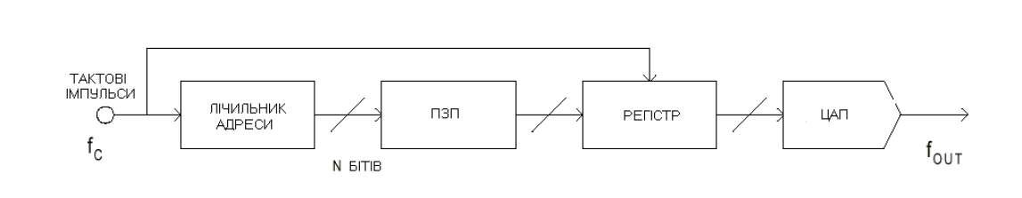
В цьому випадку при збільшенні на одиницю адреси ПЗП відповідне значення функції записується в регістр і за допомогою ЦАП перетворюється в напругу, що зберігається на виході до наступного такту. Таким чином при неперервній роботі пристрою на його виході утворюється синусоїдальна напруга з частотою $f_{вих} = f_{clk}/2^{N}$ . Зрозуміло, що в такій ситуації змінювати частоту вихідного сигналу можна змінюючи або частоту тактового генератора, або крок зміни значень синуса, що записаний в ПЗП. Тобто швидко змінювати частоту сигналу в такій архітектурі неможливо. Тож на практиці в DDS застосовують архітектуру на основі так званого фазового акумулятора (рис.)
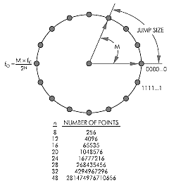
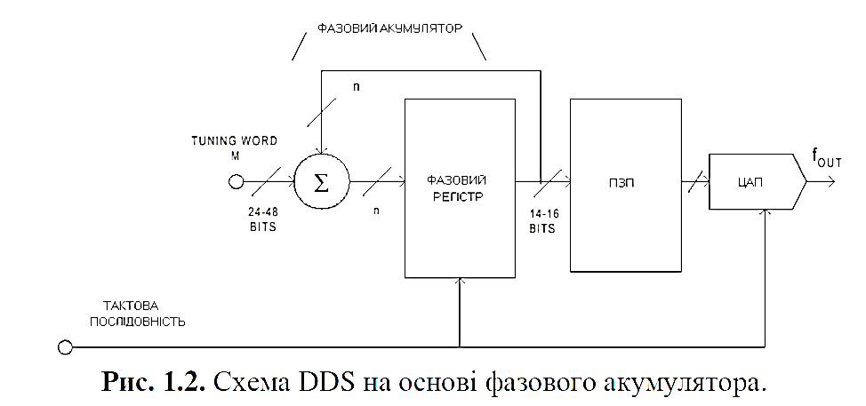
Фазовий акумулятор – це регістр, вміст якого з кожним тактом синхронізуючого генератора збільшується на число M (Tuning Word), яке записане в під’єднаному до нього допоміжному регістрі, що має назву частотного. Якщо вихід фазового акумулятора під’єднати до ПЗП, то адреса останнього буде збільшуватись не на одиницю , а на число, що записане в частотному регістрі. Таким чином кількість відліків з ПЗП, де записані $2^{N}$ значень функції SIN($x_{n}$) буде в M разів менша і при тій самій частоті тактового генератора процес опитування всього ПЗП, де записані відліки одного періоду синусоїди, займе в M разів менше часу. Тож період вихідного сигналу стане в M разів менше, а частота відповідно в M разів більше. Зрозуміло, що оскільки кількість відліків в одному періоді синусоїди зменшується, то вигляд сигналу на виході синтезатора буде все менше нагадувати синусоїду. Частота вихідного сигналу: $f_{вих} = f_{clk} ·M ⁄2^{N}$ , де N – розрядність фазового акумулятора, а число M згідно з теоремою Найквіста не може перевищувати $2^{N}-1$.Якщо $2^{N}$ кратне M, то все зрозуміло, в супротивному разі послідовність вибірок кожного періоду синусоїди буде відрізнятись від попереднього і дійсний період такої послідовності дорівнюватиме найменшому загальному кратному$2^{N}$ та M. Щоб зрозуміти, яким чином здійснюється генерація, зобразимо синусоїдальні коливання у вигляді вектора, що обертається по колу. Кожна точка на колі відповідає певній точці синусоїди. Фазовий акумулятор являє собою лічильник по модулю М, значення якого збільшується з кожним приходом тактового імпульсу. М визначає величину збільшення значення фази з кожним тактовим імпульсом, по суті цим числом визначається число пропущених відліків при русі по колу. Чим більше розмір кроку, тим швидше відбувається переповнювання акумулятора фази і більш коротким виходить період синусоїди. Розрядністю акумулятора фази визначається загальне число можливих значень фази, що в свою чергу визначає розмірність сітки частот синтезатора DDS. При зміні значення М частота на виході синтезатора змінюється відразу, і при цьому сигнал не має розривів.

24. Стандартні інтерфейси вводу-виводу. Інтерфейс типу RS-232C. СавенковC.М.
Різноманітні пристрої вводу, виводу, збереження інформації та інші периферійні пристрої можуть і підключаються через пристрої спряження або адаптери, які реалізують різноманітні інтерфейси.
Послідовний інтерфейс передбачає передачу даних послідовно біт за бітом (використовується одна сигнальна лінія в якій біти передаються почергово і на кожний з них виділяється свій квант часу – бітовий інтервал).
Примеры: последовательный коммуникационный порт (COM-порт), последовательные шины USB и FireWire, PCI Express, интерфейсы локальных и глобальных сетей.
Паралельний інтерфейс дозволяє передавати кілька бітів даних одночасно (для кожного біта використовується своя сигнальна лінія зазавичай з двійковим представленням і всі біти групи передаються за один квант часу). У сучасних комп'ютерах багато подібних пристроїв стали стандартними пристроями, інтегрованими в материнську плату.
Стандартні послідовний і паралельний інтерфейси називаються портами вводу-виводу.
Паралельний порт частіше використовується для підключення принтера чи сканера. Сучасні стандарти паралельних інтерфейсів підтримують швидкість передачі даних на рівні 2-5 Мбіт /с. Пристрої, що підключаються, повинні розташовуватися в безпосередній близькості від комп’ютера. Приклади: LPT-порт (8 біт), ATA/ATAPI (16 біт), SCSI (8 чи 16 біт), PCI (32 чи 64 біта). Плюси: швидкість передачі. Мінуси: велика кількість кабелів та контактів роз’ємів, які мають бути якомога більш ідентичні, бо біти мають приходити якмого більш одночасно. Через це дорогі і не підходять для використання на великих відстанях.
Послідовний порт використовується для багатьох пристроїв, таких як миша, зовнішній модем та ін. Швидкість обміну даними не перевищує 9600 біт / с (менша швидкість), але дані можуть передаватися на значну відстань (плюс). Приклади: COM-порт, послвідовні шини USB та FireWire, PCI Express.
Найчастіше для послідовного порту персональних комп'ютерів використовується стандарт RS-232c (Напр., СОМ). Він призначений для підключення пристроїв, що передає чи приймає дані (ППД – пристрої передачі даних, КПД (КООІ)– кінцеві пристрої (обладнання обробки інформації) даних; DTE — Data Terminal Equipment ) до пристроїв (кінцеве устаткування) каналів даних (лінії зв’язку) (ПКД (КУЛЗ); DCE — Data Communication Equipment). У роді ППД може виступати комп’ютер, принтер чи інші пристрої. У ролі ПВД зазвичай знаходить модем. RS-232C має з’єднати два пристрої. Повна схема з’єднання на малюнку:
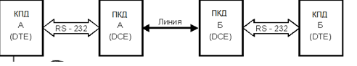
Інтерфейс дозволяє з’єднати пристрої беспосередньо за допомогою нуль-кабелю.
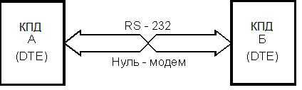
Стандарт описує керуючі сигнали інтерфейсу, пересилку даних, електричний інтерфейс і типи роз'ємів. У стандарті передбачені асинхронний і синхронний режими обміну, але COM-порти підтримують лише асинхронний режим.
Стандарт RS-232C описує несиметричні передавачі і приймачі - сигнал передається відносно загального проводу - схемної землі. Інтерфейс не забезпечує гальванічної розв'язки пристроїв. Логічної одиниці (стан MARK) на вході даних (сигнал RxD) відповідає діапазон напруги від -12 до -3 В; логічному нулю - від +3 до +12 В (стан SPACE). Для входів керуючих сигналів станом ON ( "включено") відповідає діапазон від +3 до +12 В, станом OFF ( "вимкнено") - від -12 до -3 В. Діапазон від -3 до +3 В - зона нечутливості, яка обумовлює гістерезис приймача: стан лінії буде вважатися зміненим тільки після перетину порога (рис. 3). Рівні сигналів на виходах передавачів повинні бути в діапазонах від -12 до -5 В і від +5 до +12 В. Різниця потенціалів між схемними землями (SG) з'єднаних пристроїв повинна бути менше 2 В, при більш високій різниці потенціалів можливо невірне сприйняття сигналів.
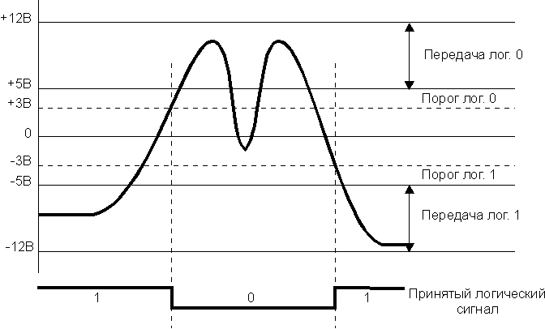
Інтерфейс передбачає наявність захисного заземлення для з'єднувальних пристроїв, якщо вони обидва живляться від мережі змінного струму і мають мережеві фільтри.
У загальному випадку стандарт описує чотири інтерфейсні функції:
- визначення керуючих сигналів через інтерфейс;
- визначення формату даних користувача, переданих через інтерфейс;
- передачу тактових сигналів для синхронізації потоку даних;
- формування електричних характеристик інтерфейсу.
Найчастіше використовуються D-подібні роз'єми: 9- і 25-контактні (DB-9 (S для DTE, Р для DCE) і DB-25 відповідно (S для DTE, Р для DCE). Дев’ятиконтактні роз’єми не мають додаткових контактів необхідних для синхронного режиму. Якщо DCE з’єднується без модемів, то роз’єми пристроїв з’єднуються безпосередньо нуль-модемним кабелем (Zero-modem, или Z-modem).
Стандарт не визначає швидкості передачі. Загальноприйнята швидкість передачі для RS-232 — 9600 біт/сек на відстань до 15 м. Максимальна швидкість передачі зазвичай становить 115200 біт/с.
Послідовність керуючих сигналів інтерфейсу:
- Установкою DTR комп'ютер вказує на бажання використовувати модем.
- Установкою DSR модем сигналізує про свою готовність і встановлення з'єднання.
- Сигналом RTS комп'ютер запитує дозвіл на передачу і заявляє про свою готовність отримувати дані від модему.
- Сигналом CTS модем повідомляє про свою готовність до прийому даних від комп'ютера і передачі їх в лінію.
- Зняттям CTS модем сигналізує про неможливість подальшого прийому (наприклад, буфер заповнений) - комп'ютер повинен призупинити передачу даних.
- Сигналом CTS модем дозволяє комп'ютеру продовжити передачу (в буфері з'явилося місце).
- Зняття RTS може означати як заповнення буфера комп'ютера (модем повинен призупинити передачу даних в комп'ютер), так і відсутність даних для передачі в модем. Зазвичай в цьому випадку модем припиняє пересилку даних в комп'ютер.
- Модем підтверджує зняття RTS скиданням CTS.
- Комп'ютер повторно встановлює RTS для поновлення передачі.
- Модем підтверджує готовність до цих дій.
- Комп'ютер показує на завершення обміну.
- Модем відповідає підтвердженням.
- Комп'ютер знімає DTR, що зазвичай є сигналом на розрив з'єднання ( "повісити трубку").
- Модем скиданням DSR сигналізує про розрив з'єднання
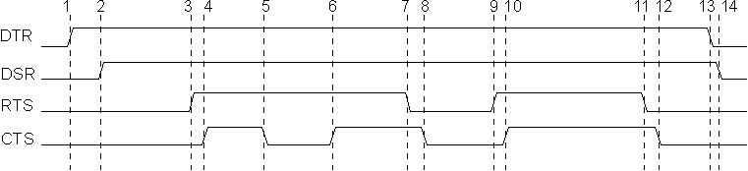
Асинхронний режим передачі є байт-орієнтованим (символьно-орієнтованим): мінімальна пересилаєма одиниця інформації - один байт (один символ). Передача кожного байта починається зі старт-біта, що сигналізує приймачу про початок передачі, за яким слідують біти даних і, можливо, біт парності (Parity). Завершує посилку стоп-біт, що гарантує паузу між передаванням. Старт-біт наступного байта посилається в будь-який момент після стоп-біта, тобто між передачами можливі паузи довільної тривалості. Старт-біт, що має завжди строго певне значення (логічний 0). Внутрішній генератор синхронізації приймача використовує лічильник-дільник опорної частоти, обнуляється в момент прийому початку старт-біта. Цей лічильник генерує внутрішні строби, за якими приймач фіксує наступні прийняті біти. В ідеалі строби розташовуються в середині бітових інтервалів, що дозволяє приймати дані і при незначній неузгодженості швидкостей приймача і передавача. Очевидно, що при передачі 8 біт даних, одного контрольного і одного стоп-біта гранично допустима неузгодженість швидкостей, при якій дані будуть розпізнані вірно, не може перевищувати 5%. Чим вище частота передачі, тим більше вплив спотворень фронтів на фазу сигналу. Частоти приймача і передавача мають бути високоузгодженими.

